# 3 Augmentation de la variabilité interne par le raffinement de maille au RCM du LMDZ150

3.1 Introduction 2

3.2 Analyses sur l’influence de raffinement de maille 5

3.2.1 Bref rappel d’analyse du processus de relaxation 5

3.2.2 Configurations d’expérience 7

3.2.3 Objectifs du chapitre 8

3.3 Influence du raffinement de maille sur l’état moyen 9

3.3.1 Z500 11

3.3.2 T2M 16

3.4 Ressemblance spatiale entre les deux modèles 20

3.4.1 Coefficient de corrélation entre le simulation OS (RCM) et OM (GCM) pour le géopotentiel à 500 hPa 21

3.4.2 Température à 2 mètres 24

3.5 Renforcement de la modification de la variabilité interne manifestée par la relation entre le forçage externe et la ressemblance interne 28

3.5.1. Test de stabilité du LMDZ150 30

3.5.1.1 Hiver (djf) 31

3.5.1.1.1 Bord ouest du Z500 31

3.5.1.1.2 Bord Est du Z500 32

3.5.1.2 Été (jja) 34

3.5.1.2.1 Bord Ouest du Z500 34

3.5.1.2.2 Bord Est du Z500 35

3.5.2 Relation entre le forçage externe et la ressemblance spatiale interne sur LMDZ80 et LMDZ150 37

3.5.2.1 Hiver (djf) 37

3.5.2.2 Été (jja) 39

3.5.3 Effet de raffinement de maille sur la relation entre le forçage externe et la ressemblance spatiale interne 41

3.5.3.1 Hiver (djf) 43

3.5.3.1.1 Bord Ouest du Z500 43

3.5.3.1.2 Bord Est du Z500 45

3.5.3.2 Été (jja) 47

3.5.3.2.1 Bord ouest du Z500 47

3.5.3.2.2 Bord Est du Z500 49

3.7 Synthèse du chapitre 51

Tables des illustrations 53

Table d’équation 53

Table de figure 53

Bibliographie 56

## 3.1 Introduction

Le modèle de circulation global (GCM) est un outil numérique fondamental et crédible sur la compréhension du système climatique à l’échelle globale. Le GCM a une bonne représentation du climat global, par les équations mathématiques qui traduisent les processus physiques surtout de circulations atmosphériques aux grandes échelles. Cependant, la résolution grossière du GCM, n’est pas suffisante de simuler le climat régional *(Giorgi et al., 1991, 2010, Jacob et al., 2007, Laprise et al., 2008, Castel et al., 2010, Rummukainen, 2010, Richard et al., 2010)*. Certaines phénomènes régionaux et locaux, ont besoin d’une certaine résolution spatiale. C’est-à-dire, qu’il faut une résolution fine de reproduire les phénomènes aux petits échelles comme la convection et la condensation, parce qu’une résolution grossière n’est pas capable de les reproduire. De plus, un GCM d’une résolution fine est très couteux, qui demande beaucoup de capacité de calcule.

La communauté scientifique utilise donc le modèle du climat régional (RCM), de détailler les processus aux différentes échelles spatiales, par une haute résolution spatiale jusqu’aux quelques dizaines km *(figure1)*. Les facteurs près de la surface, dont la précision topographique, la contraste océan-terre et le type d’occupation du sol, pourront mieux représenter par le raffinement de maille, qui favorise le RCM de bien simuler le climat à l’échelle régionale même locale (*Laprise, 2008, Rummukanien, 2010)*. À l’échelle européenne, différents projets ont porté leur problématique sur l’étude du RCM, par exemple PRUDENCE, AMA, ENSEMBLES, CECILIA, CLARIS et CORDEX-Europe *(Giorgi, 2010).*

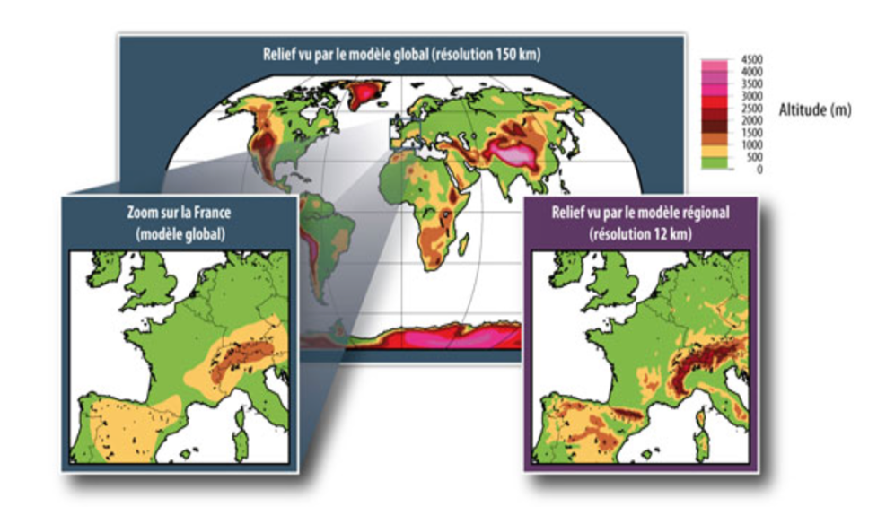

Figure 1 : les modèles globaux donnent des indications fiables sur le climat planétaire et ses variabilités. Une « descente d’échelle » apporte cependant des informations plus précises, région par région. Source : Météo-France / Hakim Mamor. http://www.meteofrance.fr/climat-passe-et-futur/projections-climatiques.

Différentes études *(Jacob, 2007, Castel, 2010, Giorgi, 2010, Richard, 2012, Rummukanien, 2010, Vautard, 2013)* montrent que le raffinement de maille apporte des valeurs ajoutées*, (figure 2),* qui pourrait mieux désagréer et spatialiser les informations climatiques à l’échelle régionale.

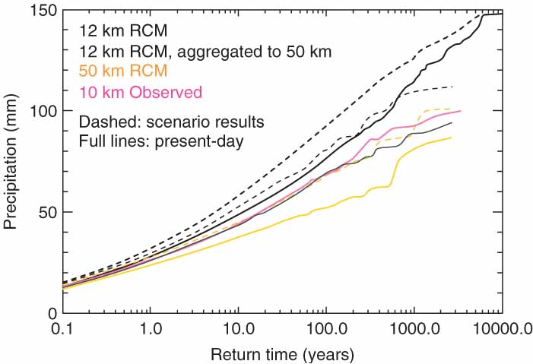

Figure 2 : un exemple de résultats de RCM sur l’intensité des précipitations en termes de périodes de retour sur le Danemark. Le RCM à 12km a une meilleure représentation que celui à 50 km (aussi au GCM, non représenté ici) L’agrégation des résultats de 12 km à 50 km montre toute même une différence, ce qui signifie une valeur ajoutée complexe. De plus, certains résultats de la projection du changement climatique sont représentés. C’est un résultat montré dans l’article de Rummukanien, 2010.

En même temps, rappelons-nous que la modélisation régionale est une recherche de solution sous contraintes, qui prend les sorties du GCM de forcer un domaine. Autrement dit, qu’il y a un contrôle du GCM vers le RCM. La méthode cascade en appliquant le processus de relaxation du système « one-way nesting » *(Giorgi, 2010, Rummukainen, 2010)*, est exploité à la régionalisation. La reproduction au RCM, comprend en fait deux parties, une partie reproductible des circulations aux grandes échelles venant du GCM, et une partie non-reproductible de circulations aux petites échelles avec un caractéristique stochastique *(Separovic et al., 2015)*. L’opération de relaxation newtonienne cause premièrement au RCM une modification sur la variabilité interne au sein du domaine *(chapitre 2).*

La représentation des événements stochastique n’est pas identique entre le RCM et le GCM, par une modification sur la variabilité interne *(Giorgie and Bi, 2000, Christensen et al., 2001, Rinke et al., 2004, Lucas-Picher et al., 2008a, Crétat et al., 2011, Done et al., 2014, Separovic et al., 2008, 2015)*. Le RCM développe librement sa propre variabilité, qui devrait manifester aux petites échelles d’après les informations reçues depuis les grandes échelles. Cependant, nous attendons que le RCM puisse avoir plus de liberté de simuler la dynamique interne. Il est sinon incapable de prendre en compte l’influence du raffinement de maille.

Nous spéculons la relation entre les différentes échelles spatiales au RCM, pourrait manifester comme :

* Les circulations aux grandes échelles contraignent les mouvements aux petites échelles, qu’il y a donc peu de différence sur l’état moyen entre le GCM et le RCM *(chapitre 1*). En même temps, nous avons remarqué au *chapitre 2*, une meilleure cohérence de reproduction aux grandes échelles qu’aux petites échelles ;
* Le développement de la dynamique interne aux petites échelles donne aussi une rétroaction sur les circulations aux grandes échelles au sein du domaine. De plus, qu’il n’y a pas de retour du RCM au GCM au système « one-way nesting ». Avec ce manque d’interaction, la rétroaction du RCM devrait impacter les circulations aux grandes échelles au sein du domaine. Les modes de variabilité régionaux sont susceptibles d’être impactés.

L’étude sur l’état moyen du climat et l’analyse de l’opération de relaxation, aux chapitres précédents nous fournissent préalablement une compréhension sur l’influence de l’opération de relaxation. Dans ce chapitre, nous cherchons à montrer s’il y a une augmentation de la variabilité interne par le raffinement de maille au RCM. Nous supposons qu’une fine résolution spatiale favorise le développement de la dynamique interne, avec probablement une autre traduction de la convection et de la condensation de la région, surtout aux moyennes latitudes où se présentent ces phénomènes. Nous utilisons dans ce chapitre, une autre expérience que cela présentée précédemment.

## 3.2 Analyses sur l’influence de raffinement de maille

### 3.2.1 Bref rappel d’analyse du processus de relaxation

Les deux chapitres précédents analysent l’expérience sans le raffinement de maille. Le RCM et le GCM, gardent tous la même résolution spatiale de 300 km, dont une résolution grossière du GCM. Cette séparation de l’effet de l’opération de relaxation du RCM est pour étudier le processus de relaxation, afin d’avoir une compréhension rigoureuse et complète sur la cascade d’échelle appliquée au RCM.

Nous avons observé dans les deux chapitres précédents, que le RCM est plutôt fidèle vers le GCM sur l’état moyen du climat. Il conserve plus ou moins la trajectoire imposée par le modèle global. Une forte ressemblance spatiale ainsi une importante reproduction temporelle entre le RCM et le GCM, se représentent sur toutes les quatre saisons. Nous pouvons donc avoir la confiance en méthode d’opération de relaxation par le fort rapprochement du RCM au GCM *(sous partie 2.4)*.

En même temps, l’opération de relaxation newtonienne cause toutefois les modifications non simplement aux zones frontalières du domaine car c’est une zone de transition. Nous avons observé aussi la différence à l’intérieur de la région *(chapitre 1)* entre le RCM et le GCM. Autrement dit, la variabilité interne de la région d’étude, est changée par le processus de relaxation utilisé au RCM. Même la modification sur les circulations atmosphériques n’est pas grande au sein du domaine, mais les deux modèles ne sont pas identiques. De plus, nous pensons la grande différence aux bords de la région, est la conséquence de la configuration de relaxation différente entre le domaine d’étude et le reste du monde, et aussi de la variabilité interne modifiée.

Le chapitre précédent, nous montre que les différentes saisons ont une réponse différente à l’opération de relaxation. La saison d’hiver a une meilleure ressemblance spatiale entre les deux modèles que l’été. Ce phénomène est lié aux caractéristiques régionaux. Il y a plus de convection et condensation sur une région en été, du type de circulation atmosphérique aux petites échelles. La variabilité interne est surtout forte aux moyennes latitudes en été (*Separovic et al., 2015).* En revanche, le phénomène NAO domine le domaine Euro-Atlantique *(source),* qui se manifeste par les circulations aux grandes échelles.

Cette premièrement compréhension de la méthode de régionalisation en gardant la même résolution spatiale grossière entre le RCM et le GCM, nous montre que le rapprochement du RCM vers le GCM, dépend premièrement des échelles spatiales. Nous avons observé dans le *chapitre 2*, qu’il y a un meilleur rapprochement du RCM vers le GCM, sur les circulations aux grandes échelles qu’aux petites échelles *(analyse EOF et régime de temps de la partie 2.5)*. Le RCM représente plus de liberté de reproduction, que nous apercevons plus de différence aux circulations régionales/locales entre les deux modèles.

De plus, il y a aussi une relation entre le le forçage externe provenant des circulations atmosphériques de grandes échelles manifestées au GCM, et le rapprochement du RCM vers le GCM à l’intérieur du domaine. Le RCM est en général bien contrôlé par le GCM, représente une bonne ressemblance au GCM. Malgré d’une plus grande liberté de reproduction au RCM, la différence de la variabilité interne manifeste d’abord aux circulations de petites échelles, qui engendre à la suite, une modification aux circulations de grandes échelles. Les phénomènes aux petites échelles, sont les précurseurs de décrochement entre le RCM et le GCM.

L’effet de l’opération de relaxation dépend aussi aux structures spatiales. La structure dominante nord-sud, a une meilleure simulation que les autres modes. Nous avons observé depuis la *sous-partie 2.5* que les modes NAO surtout de la phase négative (régime zonal), représente un rapprochement du RCM au GCM, plus important que le mode blocage.

Une différente représentation des modes régionaux impacte directement l’étude des phénomènes extrêmes. D’ailleurs, nous avons besoin d’une résolution spatiale fine de reproduire les phénomènes extrêmes. D’après avoir une compréhension des influences de l’opération de relaxation sur les états stationnaires (circulations aux grandes échelles) et sur la variabilité interne, ainsi sur l’interaction entre les différentes échelles spatiales de circulation atmosphérique, nous cherchons dans ce chapitre l’effet de raffinement de maille. Nous supposons qu’il y aurait une augmentation de variabilité interne reproduise au RCM d’après le raffinement de maille.

### 3.2.2 Configurations d’expérience

Nous rappelons ici que nous avons deux protocoles de simulation numérique. Tous deux essaient de reproduire un système de régionalisation du climat, car ils utilisent le concept du RCM imbriqué dans un GCM.

Le premier protocole, dont les résultats ont été présentés au chapitre précédent, est noté DS-300-to-300 (climate downscaling avec un RCM à 300 km comme résolution piloté par un GCM également à 300 km). On peut aussi le noter OWN-300-to-300, avec OWN pour désigner one-way-nesting (en contraste avec le protocole TWN, two-way-nesting, qui imbrique le GCM et le RCM dans les deux sens d’interaction d’échelles). Avec cette configuration DS-300-to-300, le RCM devient identique au GCM, sauf qu’il fonctionne sous contraintes venues du GCM. Ainsi la comparaison entre le RCM et le GCM nous révèle l’effet de la procédure de régionalisation, réalisée avec une opération mathématique de relaxation.

La deuxième configuration, à analyser dans la suite du présent chapitre, consiste à augmenter la résolution spatiale du RCM, afin d’être plus proche de la méthodologie générale de régionalisation du climat. Dans nos études, une résolution de 100 km est appliquée dans le RCM. Elle sera notée OWN-300-to-100, ou DS-300-to-100. Il faut désormais le préciser. Même DS-300-to-100 est un système idéalisé de régionalisation climatique, car le RCM et le GCM partagent non seulement une même structure dynamique, mais aussi les mêmes paramétrisations physiques, ainsi que les paramètres ajustables. Tandis que dans un vrai exercice de régionalisation, le RCM est totalement différent du GCM. La comparaison entre le RCM et le GCM nous révèle l’effet de la relaxation dans DS-300-to-300, mais l’effet combiné de la relaxation et du raffinement de maille au RCM dans le protocole DS-300-to-100.

DS-300-to-300 a été tourné pour 80 ans, et DS-300-to-100 pour 150 ans. Pour des raisons techniques, la séquence météorologique de 80 ans du GCM dans DS-300-to-300 n’est pas exactement reproduite dans DS-300-to-100. Ceci est dû au fait que notre configuration OWN, du GCM au RCM, est aussi une configuration two-way-nesting informatiquement, avec un retour très faible (temps de relaxation 100 milliards de jours) du RCM vers le GCM. Ce retour faible ne modifie pas le comportement climatique du GCM, mais perturbe la séquence météorologique. Pour avoir le cœur net, nous allons tout d’abord faire une vérification pour s’assurer que les climats du GCM dans les deux configurations (80 ans de simulation dans l’une et 150 ans dans l’autre) ne soient pas significativement différent l’un et l’autre.

Désormais il faudrait aussi préciser que notre comparaison entre le RCM et le GCM est toujours faite sur la grille 300km du GCM. C’est-à-dire, les résultats du RCM à 100 km dans la configuration DS-300-to-100 nécessitent tout d’abord une transformation de grille, de 100 km à 300 km. Cette opération d’interpolation spatiale est aussi cohérente avec notre idée d’examiner le climat aux grandes échelles, tel qu’il est simulé dans le GCM. Nous ignorons, pour l’instant, le climat aux plus petites échelles du RCM. C’est aussi la raison pour laquelle les sorties du GCM sont toujours considérées comme une référence dans nos analyses et diagnostics. Nous voudrions aussi préciser que la méthodologie générale implémentée dans nos protocoles de simulation est radicalement différente du protocole de big-brother, car ce dernier utilise une simulation globale GCM à haute résolution (égale à celle du RCM) comme référence pour examiner le comportement du RCM. Mais les deux méthodologies partagent le même concept du modèle parfait pour pouvoir se concentrer sur les processus physico-dynamiques, sans avoir la gêne provoquée par les imperfections de la modélisation.

Section 1 : Vérification des climats GCM dans les deux configurations

Section 2 : Evaluation du climat du RCM avec celui du GCM comme référence

Section 3 : Reproductivité synoptique dans le RCM.

Section 4 : Relation synoptique avec les conditions aux limites venues du GCM

Pour l’objectif de quantifier l’effet de raffinement de maille, en comparant avec les résultats obtenus précédemment, nous avons appliqué la même méthode, dont l’opération de relaxation de simuler notre RCM du même modèle LMDZ4. Les configurations de deux modèles, restent quasi identiques que l’expérience de laquelle nous gardons une résolution spatiale identique de 300 km.

Comme dans l’expérience précédente, le RCM et le GCM respectent les mêmes configurations, d’une SST et d’une SIC fixées à leurs valeurs climatologie et de la même physique du LMDZ4 (partie atmosphérique du modèle IPSL). Nous nous intéressons toujours au climat actuel, de la période entre 1971 et 2000. Les deux modèles sont forcés par la même moyenne climatologique mensuelle sur le climat de référence aux travaux scientifiques. Nous utilisons aussi le même scénario d’émission A1B du GIEC. De plus, la paramétrisation physique et les configurations de pas de temps de simulations, restent également pareilles que l’expérience précédente au *chapitre 2*. Le pas de temps physique est de 3 minutes. Le pas de temps de la paramétrisation physique reste identique à 30 minutes dans tous les modèles. Puis, le pas de temps du processus de relaxation est prescrit à 2 heures. Le calendrier de 360 jours (30 jours de tous les douze mois) pour le GCM et le RCM, est aussi appliqué. Donc, les mêmes conditions aux limites se trouvent dans le GCM et le RCM, ainsi dans les deux expériences.

Il y a deux différences entre l’expérience de ce chapitre et cela du chapitre précédent. Premièrement, la durée des simulations est de 150 ans, d’une durée encore plus longue que 80 ans utilisé dans le chapitre précédent. Rappelons-nous, une durée longue de simulation configurée aux deux expériences, est toutes pour assurer une bonne signification statistique.

Deuxièmement, un facteur de trois est appliqué au raffinement de maille au RCM, pour désagréger les informations climatiques à l’échelle régionale. Le GCM étudié dans ce chapitre, est toutefois de la même résolution spatiale de 300 km que l’expérience précédente. En revanche, le RCM configuré pour cette étude a une résolution spatiale de 100 km. Le domaine d’étude reste au même dans les deux expériences. Autrement dit, pour l’expérience de ce chapitre, le domaine d’étude est réparti au GCM, en 22 points en longitude et 34 points en latitude, et au RCM se trouve par contre 78 points en longitude et 82 en latitude.

### 3.2.3 Objectifs du chapitre

Dans ce chapitre, nous ciblons des analyses qu’à l’intérieur du domaine. Comme observé aux chapitres précédents, l’opération de relaxation provoque une modification sur la variabilité interne. Les modes stationnaires contraignent les circulations stochastiques. En même temps, les circulations aux petites échelles impactent aussi les circulations aux grandes échelles.

Nous pouvons effectuer quelques réflexions intellectuelles sur les résultats attendus. Malgré une résolution plus fine du RCM, nous attendons d’avoir des résultats similaires à ceux du chapitre 2. Car le RCM est tout même sous le contrôle du GCM. Il devrait donc, avoir une forte ressemblance spatiale entre les deux modèles, surtout pour les structures à grande échelle. Toutefois, un raffinement de maille pour le RCM dans cette configuration DS-300-to-100 devrait exercer des impacts sur le climat à grande échelle sur la grille du GCM. Le RCM devrait avoir plus de différence entre les deux modèles surtout aux petites échelles. Nous pensons d’observer plus de modification sur la variabilité interne au RCM par potentiellement une augmentation de la liberté de reproduction. Les modifications doivent manifester de manières différentes aux différentes échelles spatiales.

De plus, il y a aussi une influence des petites échelles aux grandes échelles. Comme le raffinement de maille favoriserait probablement une augmentation de la liberté de circulation à l’échelle régionale. Cette modification devrait ensuite impacter le rapprochement du RCM vers le GCM. Donc la ressemblance entre les deux modèles serait moins importante.

Ce chapitre est organisé, premièrement par une comparaison sur l’influence du raffinement de maille de l’état moyen du climat en comparant avec l’expérience d’une résolution grossière. Deuxièmement, nous analyserons la ressemblance spatiale entre le RCM et le GCM, issue du raffinement de maille. Nous présenterons à la fin du chapitre, la comparaison entre deux expériences (sans et avec le raffinement de maille) sur la relation entre le forçage externe et la ressemblance interne.

Nous nous intéressons non seulement sur le Z500, mais aussi sur la T2M car les processus près de la surface devraient être plus impactés par le raffinement de maille. Nous spéculons la T2M doit être plus influencée par le raffinement de maille par une représentation différente du processus près de la surface.

## 3.3 Influence du raffinement de maille sur l’état moyen

Nous nous intéressons d’abord à l’état moyen du climat, simulé au RCM en comparant avec celui simulé au GCM. Nous effectuons non seulement la comparaison entre les deux modèles, et aussi entre les deux expériences. L’objectif de ces comparaisons, sont pour montrer l’influence de raffinement de maille, sur l’état moyen du climat.

Rappelons-nous, toutes configurations sont identiques dans les deux expériences au part de l’application d’une résolution spatiale fine au RCM et une durée de simulation différente. Pour atteindre au but final sur la compréhension de raffinement de maille, nous effectuons trois étapes d’analyse *(équation 1).*

Équation 1 : effet de raffinement de maille. Il est obtenu d’après la soustraction de l’influence de l’opération de relaxation (terme en marron) et la différence entre l’état moyen du GCM (terme en noir) de l’ensemble de données entre deux expériences (LMDZ80 : expérience de la même résolution spatiale de 300 km pour le RCM et le GCM ; LMDZ150 : expérience de laquelle, le RCM a une résolution spatiale fine de 100 km que sn GCM de 300 km), depuis la comparaison entre le RCM (OS0) et le GCM (OM0) de l’expérience d’un raffinement de maille au RCM (LMDZ150).

*Effet de raffinement de maille =*

*(LMDZ150_OS0 – LMDZ150_OM0) – (LMDZ80_OS0 – LMDZ 80_OM0) – (LMDZ150_OM0 – LMDZ80_OM0)*

Nous représentons premièrement la différence à l’état moyen du climat, entre le RCM *(simulation OS0)* et le GCM *(simulation OM0)* de l’expérience *LMDZ80* de laquelle les deux modèles ont la même résolution spatiale de 300 km *(terme marron de l’équation 1*). Cette différence montre l’effet de l’opération de relaxation newtonienne, parce que les deux modèles ont strictement les mêmes configurations sauf l’application du processus de relaxation au RCM. La même comparaison entre le RCM et le GCM d’une autre expérience d’un raffinement de maille au RCM d’une résolution spatiale de 100 km, est ensuite analysée *(terme bleu de l’équation 1)*. Cette différence résume l’effet de l’opération de relaxation et l’influence de raffinement de maille. La différence entre les deux premières analyses pourrait représenter l’influence de raffinement de maille. En même temps, nous prenons en compte aussi la différence au GCM entre les deux expériences à cause de la durée de simulation différente. Pourtant, cette différence *(terme noir de l’équation 1)* devrait être petite, parce que les deux expériences ont tous une longue durée et ont les mêmes configurations.

L’hiver et l’été sont deux saisons analysées dans cette partie, parce que ces deux saisons représentent plus souvent de phénomènes extrêmes, que nous avons besoin d’avoir avant tout une bonne représentation du climat. De plus, les résultats de l’expérience sans le raffinement de maille, montrent l’hiver a la plus forte ressemblance entre le RCM et le GCM, l’été est au contraire d’une plus faible ressemblance entre les deux modèles. Nous cherchons donc au première, l’influence de raffinement de maille sur l’état moyen du climat en hiver et en été.

Le raffinement de maille fournit d’une meilleure description du processus près de la surface, avec une meilleure représentation topographique et géographique. Nous spéculons la modification à l’état moyen devrait être différente en hautes altitudes où représentent les circulations atmosphériques par l’étude de géopotentiel de 500 hPa (Z500), et la température à deux mètres. Nous pensons la T2M est plus influencée que le Z500 par les changements de description de la surface. Il pourrait éventuellement sur la T2M, avoir une modification sur l’ensemble du continent d’une ampleur géographique moins importante que cela au Z500. Nous supposons la structure de modification est moins structurée sur la T2M, mais manifeste partout car l’interaction terre-atmosphérique deviendrait plus directe et importante.

Nous étudions dans ce chapitre premièrement l’influence de raffinement de maille, sur la T2M et le géopotentiel à 500 hPa d’hiver et d’été, avant d’affirmer notre hypothèse que le raffinement de maille augmente la liberté de circulation atmosphérique au sein du domaine. Autrement dit, nous spéculons une plus forte variabilité interne sera retrouvée dans ce chapitre par rapport au chapitre précédent. Nous pensons la ressemblance entre le RCM et le GCM, deviendrait diminuée car la partie non-reproductible aurait plus de liberté, et ensuite impacter le contrôle du GCM sur les informations reproductibles par en général d’une circulation atmosphérique aux grandes échelles.

### 3.3.1 Z500

Nous effectuons premièrement l’analyse sur le géopotentiel à 500 hPa (correspond grossièrement à 5500 mètres) pour avoir une connaissance sur les circulations atmosphériques aux hautes altitudes avant d’analyser la température à 2 mètres. Rappelons-nous, il y a deux configurations de simulation dans cette thèse. DS-300-to-300, déjà présenté au chapitre précédent, a un RCM (simulation OS0) identique au GCM (simulation OM0). En revanche, DS-300-to-100 applique un raffinement de maille, une résolution spatiale fine de 100 km est configurée au RCM contre celle de 300 km au GCM. Les résultats de DS-300-to-300 sont souvent présentés ici à titre de comparaison, car il révèle l’effet de la procédure de régionalisation à l’aide d’une relaxation newtonienne, et la différence entre les deux configurations révèlent purement l’effet du raffinement de maille sur la simulation du climat à grande échelle dans le domaine d’intérêt.

Dans cette section d’étude, les données journalières de l’ensemble de durée de simulation, sont choisies pour représenter l’état moyen du climat dans le RCM et le GCM. Nous avons utilisé les données journalières non filtrés, c’est pour garder toutes les variabilités sur le domaine d’étude. Nous avons effectué une stratification de données par saison, c’est pour conserver la propre caractéristique de chaque saison. Nous nous intéressons à l’état moyen d’hiver (DJF d’hémisphère du nord) et d’été (JJA d’hémisphère d’été) car ces deux saisons représentent les situations les plus extrêmes de l’année. De plus, le phénomène dominant NAO de la région euro-atlantique se manifeste fortement en hiver et la forte variabilité interne se représente en été aux moyennes latitudes en Europe (*Separovic, et al., 2015*).

La *figure 3* montre la différence entre le RCM et le GCM sur les deux expériences *(gauche, droit)* et des deux saisons *(haut, bas)* différentes. La comparaison entre les deux modèles de l’expérience LMDZ80 *(figure 3.a, 3.c)*, est pour montrer l’influence de l’opération de relaxation. La *figure 3.b et la figure 3.d*, représentent la différence entre le RCM et le GCM dans l’expérience LMDZ150, qui est un mélange de l’influence de raffinement de maille et l’effet du processus de relaxation.

La différence sur l’état moyen du climat, entre le RCM et le GCM est petite dans l’expérience LMDZ80 *(figure 3)*. Sur une base d’hauteur de géopotentiel d’un peu près de 5500 mètres, la valeur moyenne de la différence entre les deux modèles de l’ensemble de points de maille est d’environ 0,40 mètre pour n’importe l’été ( -0,45 mètre) ou l’hiver ( -0,35 mètre). Pourtant, à l’intérieur du domaine, la modification causée par l’opération de relaxation varie entre -5,2 et 1,71 mètres *(figure 3.a)* en hiver, et entre -9,25 et 3,28 mètres (figure 3.c) en été. Une plus grande amplitude de modification sur l’état moyen du climat, est retrouvée en été qu’en hiver,

Les *figure 3.a et 3.c* montrent la modification sur l’état moyen au RCM de l’expérience LMDZ80, qui est surtout en moyennes latitudes. Pour n’importe l’hiver ou l’été de l’expérience LMDZ80, nous retrouvons une diminution d’hauteur de géopotentiel sur l’ensemble du continent européen, atteins une diminution maximale à 5,2 mètres vers la mer Baltique en hiver, et une diminution d’une maximale de 9,25 mètres en été se représente à la Scandinavie. De plus, les résultats du *chapitre 2,* ont montré la ressemblance entre les deux modèles, n’est pas toujours forte. Nous pouvons spéculer que la modification d’hauteur de géopotentiel, provoque le changement sur le gradient au RCM par rapport au GCM. Il pourrait probablement avoir la propagation aux moyennes latitudes. Les circulations générale est aussi caractérisées par les circulations d’ouest *(Separovic et al., 2015).* De plus, une tendance de propagation augmente avec la distance aux zones frontalières *(Lucas-Picher et al., 2008).* Nous pouvons imaginer la différence au RCM se manifeste surtout au centre du domaine sur le Z500.

En même temps, il y a aussi certaines régions manifestent une légère augmentation d’hauteur de géopotentiel, par la comparaison des deux modèles du LMDZ80 sur leur état moyen. Premièrement, l’augmentation d’hauteur de Z500, est moins importante que la diminution au continent européen. Les régions où se trouvent une augmentation a aussi une ampleur géographique moins grande dans l’expérience LMDZ80 *(figure 3.a, 3.c).* Dans les deux saisons *(djf, jja),* nous retrouvons la région des Açores représentent toutes une augmentation d’hauteur de géopotentiel *(figure 3.a, 3.c).* Une diminution se trouve en Islande, et une augmentation en Açores, nous faire penser le phénomène NAO pourrait être représenté pas strictement d’une même manière au RCM qu’au GCM. De plus, nous retrouvons également une petite zone d’augmentation d’hauteur de géopotentiel en extrémité Est de la mer méditerranéenne et en extrémité Nord de la scandinave *(figure 3.a).* En été, l’augmentation d’hauteur de géopotentiel est plus importante, d’une plus grande amplitude *(figure 3.c).* A part cela aux Açores comme en hiver, il y a un centre d’augmentation en partie Est de la méditerranéen, et une autre en nord de l’Atlantique du nord *(figure 3.c).* Nous spéculons les deux courants-jets (subtropical et polaire) sont très probablement avoir une trajectoire un peu différente au RCM qu’au GCM, par la modification d’intensité et de localisation de pression.

Rappelons-nous, le RCM et le GCM de l’expérience DS-300-to-300, gardent la même résolution grossière de 300 km. De plus, les deux modèles ont aussi les mêmes configurations dynamique et physique. En revanche, DS-300-to-100 incorpore un raffinement de maille au niveau du RCM, ce qui pourrait accentuer la variabilité interne, et augmenter la différence entre le RCM et le GCM.

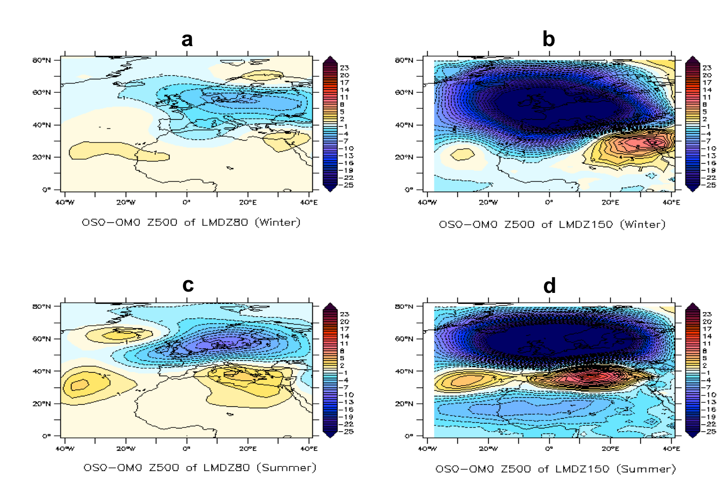

Figure 3 : comparaison sur le géopotentiel à 500 hPa entre le RCM (OS0) et le GCM (OM0) d’hiver (en haut) et d’été (en bas). Les comparaisons sont effectuées séparément sur deux expériences. Les deux cartes à gauche représentent la différence entre les deux modèles de l’expérience LMDZ80 d’une même résolution spatiale de 300 km dans le RCM et le GCM. La comparaison entre le RCM et le GCM de l’expérience LMDZ150 (un raffinement de maille d’une résolution spatiale de 100 km au RCM), est représentée par deux cartes à droite.

Les figures *3.b* et *3.d* montrent le RCM a une modification plus forte en LMDZ150 qu’en LMDZ80. En même temps, l’ampleur géographique de différence est plus grande en appliquant une résolution spatiale plus fine de 100 km au RCM. Ces deux cartes, représentent le mélange d’effet de l’opération de relaxation, de l’influence de raffinement de maille et de la différence du GCM entre les deux expériences qui ont une durée de simulation différente.

Au sein du domaine, la différence de l’état moyen, entre le RCM et le GCM en expérience LMDZ150 varie entre -36,99 et 10,62 mètres *(figure 3.b)* en hiver, et entre -45,71 et 13,65 mètres *(figure 3.d)* en été. Cette variation est beaucoup plus grande en LMDZ150 qu’en LMDZ80 *(figure 3.a, 3.c).* Comme observé en LMDZ80, l’été *(figure 3.d)* représente une modification plus importante qu’en hiver *(figure 3.b).* La moyenne de la différence est vers 8 mètres *(figure 3.b, 3.d)* en LMDZ150 (-8,03 en hiver et -7,75 en été) contre 0,4 mètre en LMDZ80 *(figure 3.a, 3.c)*. Avant de calculer la ressemblance spatiale sur les quatre saisons, entre le RCM et le GCM à la section suivante, nous supposons l’été représente un rapprochement moins important que l’hiver. Nous pensons c’est parce que la variabilité interne est plus modifiée en été. La section *3.4* d’après l’interprétation de la différence de l’état moyen du climat affirmera notre hypothèse que le raffinement de maille favorise le RCM d’avoir plus de liberté de circulation au sein du domaine, qui engendre ensuite une différente ressemblance spatiale entre le RCM et le GCM.

La comparaison entre les deux modèles en LMDZ150, montre une grande diminution d’hauteur de géopotentiel au-dessus de 40° Nord en hiver et en été, d’une trentaine mètres de moins au RCM du LMDZ150 *(figure 3.b, 3.d).* Nous observons la diminution est d’une structure ovale d’ouest à l’est couverte toute la région au part d’une augmentation au bord Est se trouve en hiver *(figure 3.b).* De plus, cette structure ovale est plus vers le sud en hiver qu’en été, qui couverte non seulement la scandinave, mais aussi tout l’Europe jusqu’au côté nord d’Afrique. Il est aussi lié aux caractéristiques de saison, car l’hauteur de géopotentiel est différent d’une saison à une autre.

L’augmentation d’hauteur de géopotentiel en été du LMDZ150, se représente aux Açores et à l’extrémité Est de la méditerranéenne *(figure 3.b),* dont même région qu’au LMDZ80 *(figure 3.a).* Pourtant, l’augmentation à l’extrémité Est de la méditerranéenne devient plus importante au LMDZ150, avec une une ampleur géographique plus importante *(figure 3.b, 3.a).* Nous observons également un renforcement d’augmentation en 30° Nord *(figure 3.d)* en été au LMDZ150. Les structures d’augmentation, sont plus allongées et d’une plus grande intensité au LMDZ150 *(figure 3.d)* qu’au LMDZ80 *(figure 3.c).*

La comparaison de l’état moyen du climat entre les deux expériences, nous montre une plus forte modification au LMDZ150 *(figure 3.b, 3.d)* qu’au LMDZ80 *(figure 3.a, 3.c).* Cependant, le GCM entre LMDZ80 et LMDZ150 pourrait être pas exactement pareil car la durée de simulation n’est pas identique. La comparaison entre la différence entre le RCM et le GCM de deux expérience, en prenant compte la différence du GCM *(équation 1),* est pour montrer que la partie d’effet de raffinement de maille.

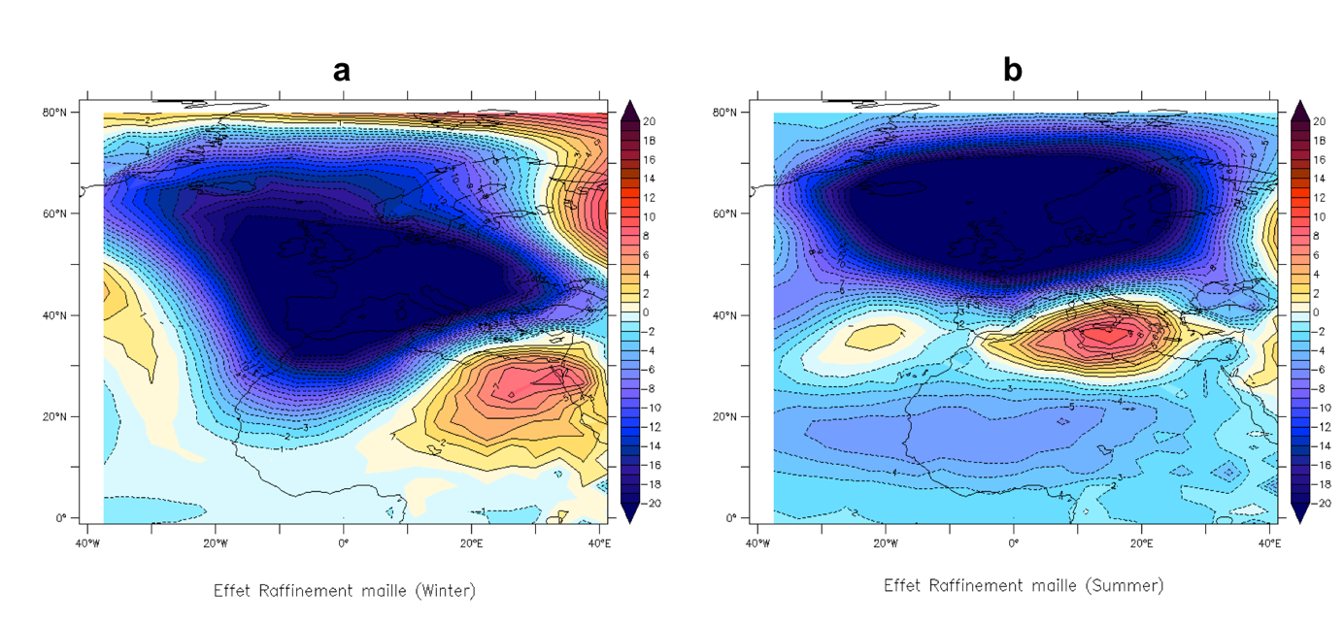

Figure 4 : effet de raffinement de maille sur le géopotentiel à 500 ha en hiver (a) et en été (b) . L’unité des cartes est en mètre (hauteur du géopotentiel).

La *figure 4* nous représentent l’effet de maille sur le Z500 en hiver *(figure 4.a)* et en été *(figure 4.b).* La moyenne de l’ensemble de points de mailles de l’ensemble de données journalières, est de -6,08 mètres en hiver et de -7,50 mètres en été. La diminution maximale d’hauteur de géopotentiel est vers 35 mètres en deux saison (-34,92 mètres en hiver, et -35,98 en été). Une augmentation maximale de 10 mètres d’hauteur de Z500 est observée dans les deux saisons.

Le raffinement de maille apporte *(figure 4)* plus de modification au RCM que l’opération de relaxation *(figure 3)* sur l’état moyen du climat. Nous remarquons d’une résolution spatiale plus fine agrandit l’influence de l’opération de relaxation. Au sein du domaine, avec une modification évidente de l’état moyen du climat *(figure 4),* nous spéculons le raffinement de maille favorise la liberté de circulation et favorise d’avoir plus de liberté interne. Dans cette partie, nous avons analysé le Z500 qui représente l’influence de raffinement de maille sur les circulations atmosphériques en hautes altitudes. Nous pensons l’influence de raffinement de maille devrait manifester plus d’impact sur la température à 2 mètres ce que nous allons interpréter dans la section suivante.

### 3.3.2 T2M

Avant de montrer les résultats de comparaison entre les deux modèles et entre les deux expériences sur la température à 2 mètres. Nous spéculons que les résultats sur la T2M pourraient représenter la relation entre la variabilité interne et la topographie. Autrement dit, nous supposons le raffinement de maille d’une autre description plus détaillée de la surface, introduise de différence sur les régions où se trouve un contraste. En même temps, dans l’article de *Separovic (2015)*, ils ont marqué les grandes modifications se trouvent surtout dans les régions où se trouve un contraste terre-océan.

Dans LMDZ80, sur la T2M, il y a très peu de différence entre le RCM et le GCM *(figure 5.a, 5.c)* à l’intérieur de la région. Cependant, nous remarquons une bande de refroidissement aux moyennes latitudes en hiver et en été *(figure 5.a, figure 5.c)*. À l’intérieur de la région, la variation de la T2M au RCM est entre -1,66 °C et 0,45 °C en hiver *(figure 5.a),* et entre -1,67 °C et 0,59 °C en été *(figure 5.c).* Nous observons un refroidissement évident au bord Est qui devrait non seulement à l’influence de l’incohérence frontalières, mais aussi le résultat de la modification de la circulation atmosphérique d’ouest.

En comparant l’hiver et l’été du LMDZ80, nous observons sur la T2M, l’été *(figure 5.c)* représente plus de différence au RCM que l’hiver *(figure 5.a).* En hiver, nous remarquons l’Afrique central représente une augmentation de la T2M *(figure 5.a)*. En été du LMDZ80, il y a un refroidissement au long des côtés de la mer du Nord et de la mer Baltique jusqu’à l’Europe Est *(figure 5.c).*

Comme les résultats montrés au *chapitre 2*, la variabilité interne est modifiée par l’opération de relaxation. La légère différence dans l’expérience LMDZ80, sur l’état moyen du climat entre le RCM et le GCM, est en fait le résultat de variabilité interne en relation avec les conditions aux bords imposées. Rappelons-nous les résultats du *chapitre 2*, montre déjà la T2M a une ressemblance spatiale entre le RCM et le GCM, moins importante que le Z500. De plus, notre analyse de différents niveaux de géopotentiel au *chapitre 2*, représente la ressemblance spatiale des modèles diminue en approchant à la surface. Nous pensons c’est parce que les circulations aux petites échelles, sont plus sensibles à la surface qu’en hautes altitudes. Puis selon les résultats obtenus précédemment, il y a aussi les influences entre les différentes échelles spatiales. Les circulations de grandes échelles spatiales contraignent la dynamique régionale et locale. En revanche, les différences en petites échelles spatiales, favorisent la modification en grandes échelles spatiales.

Dans la sous-partie précédente sur le Z500, nous avons constaté le raffinement de maille modifie la variabilité interne avec un effet plus important que l’opération de relaxation sur l’état moyen du climat. Nous pensons la T2M devrait avoir plus d’impact du raffinement de maille par probablement plus d’interactions des différentes échelles spatiales, et des contrastes géographiques et topographiques. Nous attendons d’avoir des structures de modifications différentes que celles en Z500, avec potentiellement plus de changements régionaux. Nous spéculons la prise en compte d’influence de raffinement de maille devrait différencier qu’en altitude.

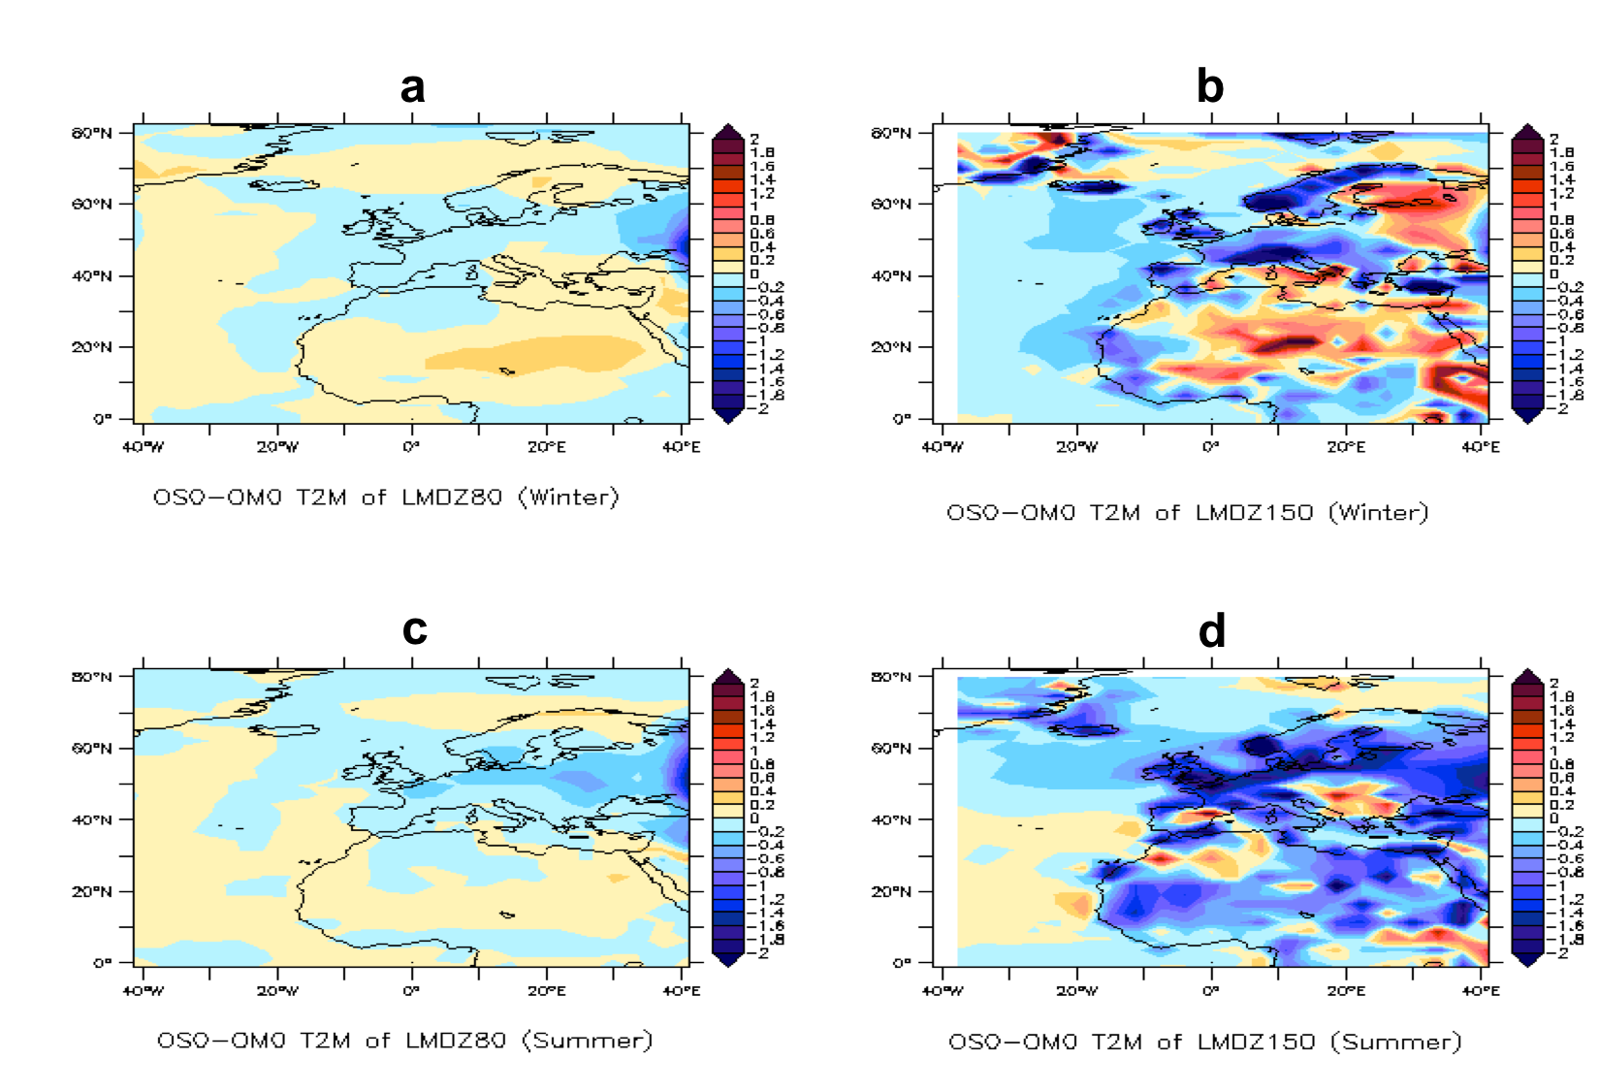

Figure 5 : comparaison sur la température à 2 mètres entre le RCM (OS0) et le GCM (OM0) d’hiver (a, b) et d’été (c, d). Les comparaisons sont effectuées sur deux expériences d’une résolution spatiale différente au RCM. La carte a et c représentent la différence entre les deux modèles de l’expérience LMDZ80 qui a une résolution spatiale identique de 300 km dans le RCM et le GCM. La comparaison entre le RCM et le GCM de l’expérience LMDZ150 d’un raffinement de maille d’une résolution spatiale de 100 km au RCM, est représentée par la carte b et d.

Nous observons la différence sur l’état moyen du climat entre le RCM et le GCM, est plus forte au LMDZ150 qu’au LMDZ80 *(figure 5.b, 5.d)*. L’hiver montre un changement au RCM entre -4,38 °C et 2,93 °C et une différence entre -3,19 °C et 2,4 °C se représente en été. Ceux-ci représentent l’influence du raffinement de maille sur l’opération de relaxation, apportent une forte intensité de modification en n’importe quelle saison d’analyse.

La répartition de changement se trouve sur l’ensemble de continent *(figure 5.b, 5.d)* au LMDZ150. La modification au RCM est moins importante, sur l’océan que le continent. Nous pensons c’est parce que la SST utilisée dans nos expériences est à sa valeur climatologie. Le raffinement de maille d’une meilleure description de la topographie, de la géographie et des processus terrestres, jouerait moins d’influence sur l’océan. La comparaison entre les deux modèles du LMDZ150, nous montre aussi les régions côtières représentent plus de modification à une résolution spatiale fine au RCM. *Separovic et al. (2015)* ont aussi observé les régions d’une contraste océan-terre, ont une plus grande modification.

En comparent les résultats de comparaison des deux modèles, entre LMDZ80 *(figure 5.a, 5.c)* et LMDZ150 *(figure 5.b, 5.d)*, nous remarquons les structures de modifications ressemblent entre ces deux expériences, mais avec une intensité plus importante. Nous pouvons avec une réflexion intellectuelle que l’opération de relaxation introduise une structure de changement au sein du domaine, le raffinement de maille renforce cette influence avec probablement plus de liberté de circulation atmosphérique qui provoque ensuite une variabilité interne plus importante.

En hiver du LMDZ150, nous remarquons un refroidissement aux moyennes latitudes au RCM *(figure 5.b)*, jusqu’aux scandinaves. Ce sont les mêmes régions que le LMDZ80. En revanche, en régions désertiques du Sahel ainsi en Afrique central, le RCM du LMDZ150 montre un réchauffement *(figure 5.b)*. En été du LMDZ150, il y a plutôt un refroidissement partout avec quelques réchauffements aux pyrénéennes, en une partie d’Europe d’est et Soudan *(figure 5.d)*. Les régions où se manifestent un réchauffement au RCM du LMDZ150 en été, ont une ampleur géographique moins importante que le refroidissement *(figure 5.d)*. Ce phénomène nous faire penser à l’influence de l’occupation du sol au climat simulé. Une meilleure description de l’occupation du sol, donnerait une évidente influence sur le climat simulé. Il est nécessaire d’avoir une résolution spatiale fine de bien prendre en compte l’interaction surface-atmosphère.

La forte différence de l’état moyen du climat entre le RCM et le GCM du LMDZ150 *(figure 5.b, 5.d),* est très probablement liée au raffinement de maille car l’opération de relaxation jouait un effet moins remarquable au LMDZ80 *(figure 5.a, 5.c).* Le pur effet de raffinement de maille est représenté à la *figure 6*, après l’extraction de l’influence d’opération de relaxation et l’ajustement de la différence de l’état moyen du climat entre les deux expériences *(équation 1).*

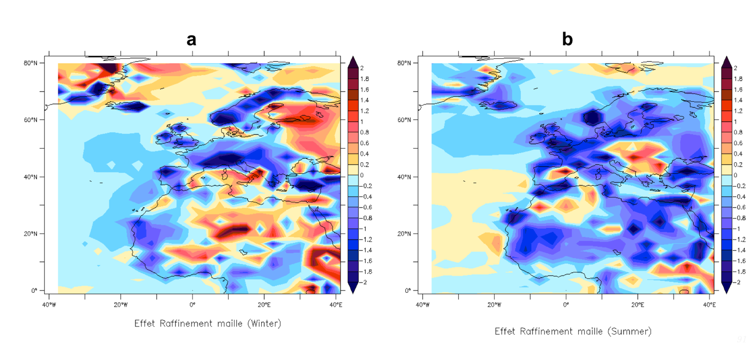

Figure 6 : effet de raffinement de maille sur la température à 2 mètres, en hiver (a), et en été (b). L’unité des cartes est en Celsius.

La *figure 6* nous montre l’effet de raffinement de maille en hiver *(figure 6.a)* et en été *(figure 6.b)*. Elle est le résultat d’une opération de soustraction entre DS-300-to-100 avec DS-300-to-300. Comme observé dans la *figure 5.b* et *5.d* de la différence entre le RCM et le GCM du LMDZ150, c’est essentiellement le raffinement de maille provoque la différence sur l’état moyen du climat. Nous observons bien sur la T2M, pour n’importe l’hiver et l’été, la différence entre le RCM et le GCM, est manifestée d’une manière locale. La topographie d’une précision différente impacte le climat régional, par exemple d’un fort refroidissement aux Alpes *(figure 6.a)* en hiver et un réchauffement aux Pyrénéennes en été *(figure 6.b)*.

La section *3.3* analyse la modification de l’état moyen du climat en hiver et l’été en comparant LMDZ80 et LMDZ150, pour montrer l’influence de raffinement de maille. Nous avons étudié le Z500 et la T2M, pour non seulement avoir une compréhension sur les circulations atmosphériques en hautes latitudes par le Z500 sans l’influence de la terre, ainsi pour avoir une connaissance sur l’effet d’une résolution fine à la T2M près de la surface.

Nous remarquons premièrement, l’effet de l’opération de relaxation est petit au RCM sur l’état moyen du climat, mais la variabilité interne pourrait toute même modifiée par les contraintes au RCM. Nous observons une plus forte différence entre le RCM et le GCM, aux moyennes latitudes où les circulations atmosphériques d’ouest sont plus importantes.

Puis, l’été et l’hiver ont d’ailleurs, une structure et une intensité différentes sur la modification au RCM. Les caractéristiques de chaque saison, devraient avoir une réaction différente sur l’opération de relaxation et le raffinement de maille. L’été représente surtout une moins bonne ressemblance spatiale entre le RCM et le GCM au LMDZ80 *(chapitre 2)*. C’est ainsi une saison d’une plus importante variabilité interne aux moyennes latitudes d’où couvertes l’Europe *(Separovic et al., 2015)*.

Au faite, le raffinement de maille renforce l’intensité et l’ampleur géographique du changement de l’état moyen du climat au RCM par rapport au GCM (notre référence de comparaison). Une résolution spatiale fine apporte une différente description de la géographie, de la topographie, de la contraste océan-terre et du processus de la surface de la région d’étude. Sur le Z500, la modification au RCM est d’une structure à une grande ampleur géographique, avec une diminution d’hauteur de géopotentiel aux moyennes et hautes latitudes, et une augmentation à la méditerranéenne, en deux saisons (djf, jja) étudiées. Les différences entre le RCM et le GCM sur la T2M, sont représentées en structures de petites échelles spatiales, par l’interaction surface-atmosphère. Une résolution spatiale fine apporte une différente description de la géographie, de la topographie, de la contraste océan-terre et du processus de la surface de la région d’étude. La T2M est plus sensible à la différente description des processus de la surface. Autrement dit, le raffinement de maille augmente la liberté de circulation atmosphérique au sein du domaine. Il devrait avoir une augmentation de la variabilité interne, avec probablement une diminution de la ressemblance spatiale entre le RCM et le GCM pour la configuration DS-300-to-100.

## 3.4 Ressemblance spatiale entre les deux modèles

Nous nous intéressons ici à la ressemblance spatiale entre le RCM et le GCM, mais au niveau synoptique. Nous examinons, à base de chaque jour, comment le RCM reproduit la situation synoptique qu’impose le GCM. Nous utilisons toujours le coefficient de corrélation spatiale *(équation 3 du chapitre 2).* Comme dans les analyses précédentes, nous nous efforcerons de comparer les résultats de DS-300-to-100 avec ceux de DS-300-to-300, car cette comparaison, qui est capable de séparer l’effet de la procédure de relaxation, nous révèle l’effet du raffinement de maille dans le RCM.

La compréhension sur l’état moyen du climat à la section précédente, nous montre que le raffinement de maille appliqué au LMDZ150, introduit plus de différence au RCM par rapport à celui du LMDZ80. Autrement dit, la résolution spatiale plus fine dans le RCM joue un rôle plus important que la seule opération de relaxation. Le raffinement de maille aide à avoir plus de liberté de circulation atmosphérique au sein du domaine. Il y a donc une augmentation de la variabilité interne.

Nous allons utiliser les données journalières filtrées pour la variabilité synoptique *(équation 2 du chapitre 2).* Dans un objectif d’étudier que la variabilité synoptique, qui représente la variabilité interne dans notre étude, les données journalières filtrées sont calculées après l’enlèvement du cycle saisonnier et de la variation interannuelle.

Le géopotentiel à 500 hPa est sélectionné pour représenter la circulation atmosphérique. La température à 2 mètres, est pour décrire l’impact sur la température près de la surface. Pour avoir une compréhension statistique complète, les graphiques de box-plot sont présentées dans cette partie, d’étudier la distribution et la dispersion des coefficients de corrélation entre le RCM et le GCM de l’expérience LMDZ150.

De plus, les résultats présentés au *chapitre 2* dans un cadre de résolution spatiale identique aux deux modèles, montre que le RCM est généralement bien contrôlé par le GCM. Les circulations aux grandes échelles limitent le développement de la dynamique interne. En même temps, les circulations aux petites échelles sont aussi le précurseur qui impacte à la suite les circulations aux grandes échelles. Cette relation entre les différentes ampleurs de circulations, affirme que les modes du climat ne sont pas complètement identiques au RCM et au GCM dans LMDZ80. Il y a une relation de contrôle et de rétroaction entre les différentes échelles, qui introduit le rapprochement entre les deux modèles n’est pas toujours bon.

Avant d’examiner les box-plots du LMDZ150, nous pouvons imaginer qu’un raffinement de maille au RCM favorise une plus grande liberté au RCM. Ainsi il y a un plus grand écart entre le RCM et le GCM. La reproduction du climat dans le RCM (par rapport à la référence du GCM) devrait être moins importante dans DS-300-to-100. Ceci est dû à un renforcement d’effet de précurseur (petites échelles) et à une diminution du contrôle venant des circulations aux grandes échelles du GCM.

### 3.4.1 Coefficient de corrélation entre le simulation OS (RCM) et OM (GCM) pour le géopotentiel à 500 hPa

Nous faisons premièrement un rappel du résultat obtenu sur l’expérience LMDZ80 d’une résolution spatiale identique entre la simulation OS (RCM) et le simulation OM (GCM). Une bonne corrélation est retrouvée sur l’ensemble des données et les quatre saisons séparées (moyenne de toutes les saisons dépassent 0.8, médian dépasse 0.9) *(figure 6 du chapitre 2)*. Les 99ème percentiles dépassent tous 0.99 dans l’expérience LMDZ80. Les résultats montrés au *chapitre 2*, représentent une très forte représentation du coefficient de corrélation supérieur à 0.95 dans toutes les saisons sauf l’été. Ces critères statistiques représentés au chapitre 2, montre que le RCM et le GCM ont en général une bonne ressemblance en utilisant l’opération de relaxation. Ce processus de réalisation du RCM, garde toute même la forte influence du forçage externe venant du GCM.

Pourtant, la représentation de la variabilité interne (IV) est différente dans les deux modèles, causent une instabilité de la ressemblance entre les deux modèles même les configurations du modèle sont identiques. Une dépendance saisonnière était déjà observée dans DS-300-to-300. Il y a une meilleure reproduction en hiver et une moins bonne en été. Ceci est cohérent avec *Caya and Biner* *(2004)* qui conclut que l’été montre une plus grande variabilité interne. Nous pouvons facilement imaginer que de fortes activités en convection et en condensation en été favorisent la plus grande variabilité interne plus importante que les autres saisons. La forte influence de IV, engendre une moins bonne reproduction des informations au RCM.

Dans l’expérience LMDZ150, nous supposons le raffinement de maille devrait générer plus de modification à l’intérieur de la région par une description différente sur les processus près de la surface, de la topographie et de la géographie. Une plus forte autonomie de la dynamique interne devrait être liée au raffinement de maille. Nous attendons donc une chute de ressemblance entre le RCM et le GCM.

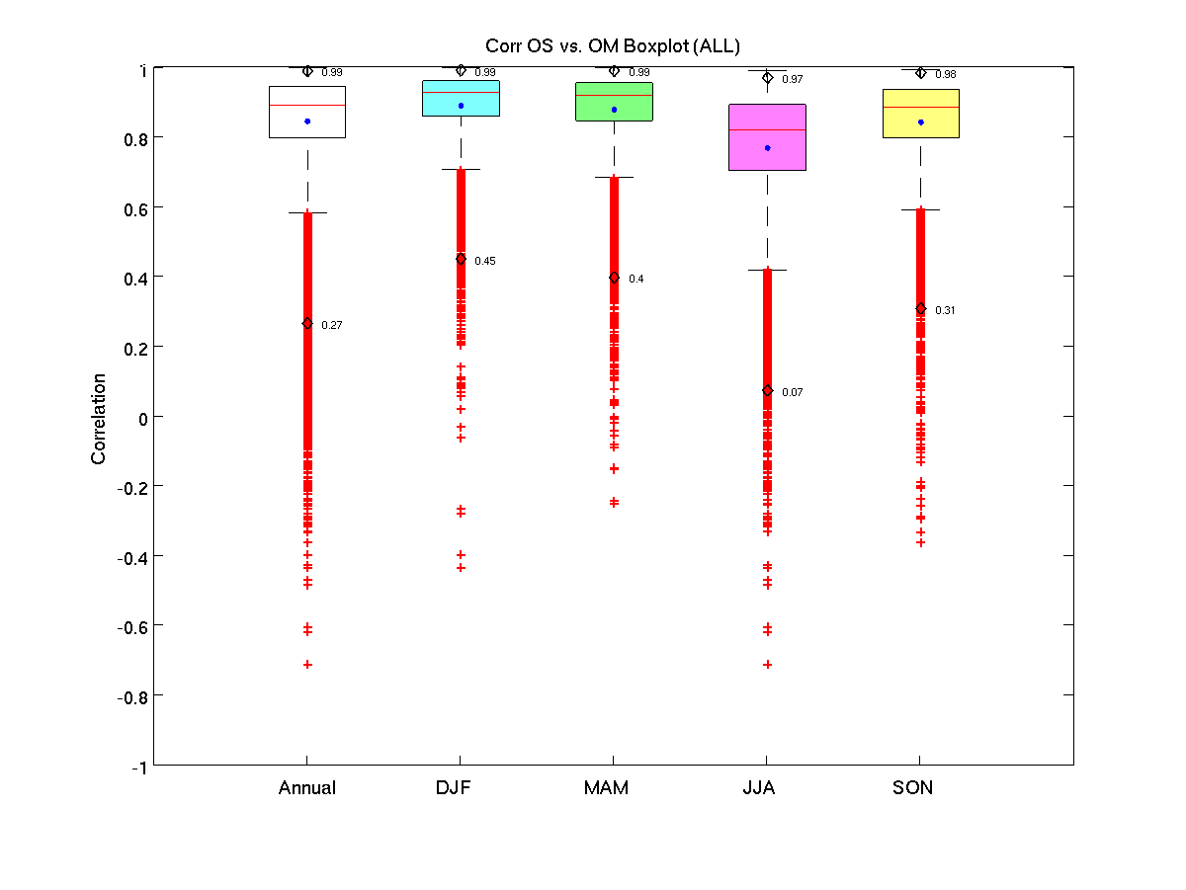

Figure 7 : box-plot du coefficient de corrélation sur les données journalières filtrées du géopotentiel à 500 hPa (Z500) de l’ensemble de données et les distributions de quatre saisons, entre la simulation d’one-way nesting du RCM et la simulation du GCM (référence) de l’expérience LMDZ150 (résolution spatiale de 300 km au GCM, et de 100 km au RCM).

L’analyse de coefficient de corrélation des données journalières filtrées sur le Z500, entre le RCM et le GCM du LMDZ150, montre aussi en général une forte ressemblance spatiale entre les deux modèles *(figure 7)*. En revanche, la distribution des ressemblances spatiales est différente par rapport au LMDZ80. C’est-à-dire, que nous observons une ressemblance moins importante au LMDZ150, le moyen de toutes saisons dépasse 0.75 au LMDZ150 contre 0.80 au LMDZ80, et la médiane dépasse 0.85 au LMDZ150 contre 0.90 au LMDZ80 *(figure 6 du chapitre 2, figure 7).* Dans le LMDZ80, les 99ème percentiles dépassent tous 0.99 *(figure 6 du chapitre 2)*. Cependant, au LMDZ150, les 99ème percentiles dépassent 0.99 qu’en hiver et au printemps, et de 0.97 en été et de 0.98 en hiver *(figure 7)* contre 0.99 au LMDZ80.

En même temps, les 1èmes percentiles ont une valeur véritablement moins importante au LMDZ150 qu’au LMDE80, avec 0.27 contre 0.41sur l’ensemble de simulation, 0.45 contre 0.58 en hiver, 0.40 contre 0.55 au printemps, 0.07 contre 0.27 en été, et 0.31 contre 0.42 en automne *(figure 7, figure 6 du chapitre 2).* L’interquartile de toutes les saisons, devient aussi plus important au LMDZ150 qu’au LMDZ80. Visiblement, une résolution spatiale plus fine au RCM apporte une plus grande dispersion des coefficients de corrélation. Nous retrouvons une chute de valeur de coefficient de corrélation entre le RCM et le GCM, sur tous les critères statistiques. Autrement dit, la ressemblance spatiale entre les deux modèles diminue avec le raffinement de maille dans le RCM.

Les mêmes critères saisonniers sont retrouvés dans les deux expériences *(figure 6 du chapitre 2, figure 7)*, que l’hiver représente une meilleure reproduction des informations du GCM au RCM, et l’été a une moins bonne ressemblance entre les deux modèles. Les points communs de même représentation de structure de modification *(figure 3)* et même critères saisonniers *(figure 7)* indiquent qu’il devrait avoir une différence systématique entre le RCM et le GCM qu’après l’opération de relaxation. En même temps, il y a une différence d’intensité de ressemblance ainsi d’une différence de l’ampleur géographique de modification, révèlent le raffinement de maille favorise la liberté dynamique au sein du domaine. La plus forte variabilité interne causée par une résolution horizontale plus fine, provoque de propagation à l’intérieur de la région surtout aux moyennes latitudes *(figure 3, 4)* à une distance des zones frontalières. Il veut aussi dire la différence entre le RCM et le GCM, se manifeste à l’ensemble du domaine, pas qu’aux zone frontalières. Le raffinement de maille renforce les modifications internes.

La transformation Fisher est aussi calculée dans ce chapitre, nous trouvons aussi les mêmes différences entre le LMDZ150 et le LMDZ80. En revanche, nous ne vont pas les présenter ici, pour la raison que cette transformation nous n’a pas apporté des informations de plus au part que la distribution de donnée est plus proche de la distribution gaussienne. Cette transformation de coefficient de corrélation, facilite l’analyse des situations des cas d’une valeur proche et forte en coefficient de corrélation, mais nous ne nous intéressons pas dans ce chapitre.

Comme analysé dans la section précédente sur l’état moyen du climat, nous nous intéressons spécialement à l’hiver et à l’été, car ces deux saisons représentent les deux situations extrêmes en ce qui concerne la reproduction du RCM au GCM. D’autre part, l’hiver est la saison de laquelle, le phénomène NAO est fortement présenté dans notre région d’étude. L’été est la saison d’une plus forte variabilité interne liée à une plus forte présence de la convection et de la condensation à l’intérieur de la région. Dans la suite, nous utilisons le graphique d’histogramme de fréquence *(figure 8)* pour caractériser la distribution probabiliste des coefficients de corrélation*.* Ces histogrammes sont simplement une autre représentation des informations statistiques contenues dans les box-plots.

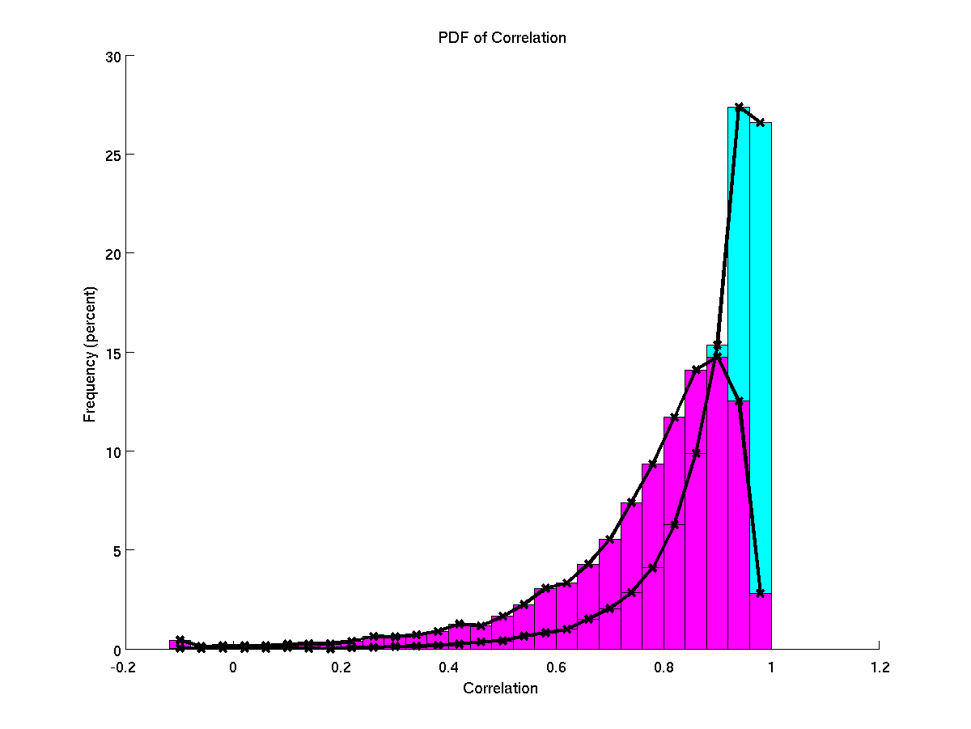

Figure 8 : histogramme de fréquence du coefficient de corrélation du géopotentiel à 500 hPa (Z500) entre le RCM et le GCM du LMDZ150. Les histogrammes rouges représentent l’été et les histogrammes bleus est d’hiver. La courbe noire représente la tendance d’évolution de fréquence de coefficient de corrélation sur l’hiver et l’été, associée aux histogrammes.

La *figure 8* montre la distribution de coefficient de corrélation du Z500 entre le RCM et le GCM du LMDZ150, pour l’été (rouge) et l’hiver (bleu), respectivement. Nous remarquons pour les deux saisons, les fortes corrélations dépassent 0.92 présentent environs 70% de l’ensemble de cas en hiver et environ 30% en été *(figure 8).* Les deux distributions montrent toutes un biais vers les fortes valeurs de coefficient de corrélation. Autrement dit, une bonne ressemblance spatiale est généralement retrouvée. En même temps, les deux saisons ont toutes une faible fréquence de faibles corrélations. D’avoir une fréquence d’occurrence de plus de 5% en hiver se trouve à une corrélation plus de 0.8, et en été d’une corrélation plus de 0.7 *(figure 8).* Ces phénomènes montrent qu’en plupart de cas, la ressemblance entre le RCM et le GCM est bonne malgré de l’opération de relaxation et du raffinement de maille.

L’été et l’hiver montrent une distribution et une dispersion différente, comme marqué sur le box-plot *(figure 7)* que l’été se trouve une ressemblance spatiale moins importante entre le RCM et le GCM. En même temps, sur la *figure 8*, nous observons une forte concentration remarquable de forte corrélation en hiver. L’été représente par contre une autre forme de distribution avec une plus grande répartition de coefficient de corrélation en différents degrés de ressemblance par la valeur de coefficient de corrélation. Cette différence de structure de fréquence de distribution de corrélation entre le RCM et le GCM, indique aussi le forçage externe exerce plus d’influence en hiver qu’en été. Une plus grande liberté de la dynamique est en été.

### 3.4.2 Température à 2 mètres

Nous analysons dans notre étude, la T2M et le Z500 pour décrire d’une part la situation près de la surface et d’autre part les circulations en hautes altitudes. Nous avons travaillé dans la sous-partie précédente sur le Z500, cette variable atmosphérique traduit les circulations atmosphériques en altitudes. De plus, l’analyse des différents niveaux verticaux *(figure 4 du chapitre 2)*, montrait qu’il y a une meilleure reproduction des informations en altitudes qu’au niveau près de la surface. Nous pensons la T2M était une variable manifeste la situation près de la surface, devrait être plus impactée par les modifications des processus près de la surface et par une description différente sur la topographie et la géographie, que le Z500.

Dans le *chapitre 2*, nous avons déjà constaté que la ressemblance entre le RCM et le GCM est moins importante sur la T2M que le Z500, par une valeur de coefficient de corrélation spatiale moins élevée, sur l’ensemble des statistiques (moyenne, médian, quantiles, *chapitre 2*). Les variables près de la surface sont plus sensibles aux processus près de la surface, à la topographie, et à la géographie que les variables atmosphériques en hautes altitudes *(Christensen et al., 2001 ; Alexandru et al., 2007).* Leurs études avaient analysé les précipitations, et le Z850 *(Alexandru et al., 2007)* ou l’évapotranspiration *(Christensen et al., 2001).* Nous nous intéressons sur la relation entre la T2M et le Z500 dans les deux expériences.

Nous spéculons les critères saisonniers, d’une particularité de très faible ressemblance en été et une plus forte ressemblance en hiver, avec aussi une association de la plus grande dispersion de coefficient de corrélation spatiale en été qu’en hiver, devrait avant tout d’être observés au LMDZ150. Nous supposons, le raffinement de maille pourrait favoriser le développement de la dynamique interne qui n’est pas forcément contrôlé par le forçage externe. Donc, nous pensons une résolution plus fine appliquée au LMDZ150, devrait fournir une différente description de la topographie, de la géographie et des processus près de la surface. Nous attendons d’avoir une tendance de diminution de corrélation spatiale entre le RCM et le GCM, au LMDZ150 qu’au LMDZ80.

Dans cette section, nous voudrons affirmer trois points :

* Les variables de près de la surface (T2M) sont plus impactées par une différente description des processus près de la surface, que les variables atmosphériques (Z500). Ce phénomène est déjà observé au chapitre 2 d’une résolution spatiale identique de 300 km. Nous voudrons avant tout de vérifier, malgré d’une résolution horizontale fine de 100 km au GCM, si ce phénomène reste tout même.
* Nous retrouvons les mêmes critères saisonniers dans l’ensemble de simulations sur n’importe quelle variable ; C’est-à-dire l’été présente une moins bonne ressemblance spatiale que l’hiver. Ce phénomène est retrouvé dans n’importe LMDZ80 (résolution identique dans les deux modèles). Nous cherchons les résultats au LMDZ150 sont similaires que le LMDZ80 ou différents.
* Le raffinement de maille modifie probablement la dynamique interne, qu’il devrait manifester un changement sur l’intensité, la magnitude et de l’ampleur géographique de différence entre le RCM et GCM. Nous pensons le raffinement de maille, engendre plus de différence entre le RCM et le GCM.

Rappelons-nous, au *chapitre 2*, en gardant la même résolution spatiale au RCM et au GCM, sur les analyses de coefficient de corrélation spatiale entre les deux modèles sur la T2M, la moyenne d’été est de 0.62, le médian d’été est de 0.65 avec le médian des restes saisons de plus de 0.8 *(figure 5 du chapitre 2)*. Les 99èmes percentiles sur la T2M, dépassent tous 0.90 au LMDZ80, avec 0.97 sur l’ensemble de simulations, 0.98 en hiver, 0.90 en été, et 0.96 au printemps et en automne *(figure 5 du chapitre 2).* Sur les 1ers percentiles, au LMDZ80, nous retrouvons 0.21 sur l’ensemble de simulations, 0.3 en hiver, 0.33 au printemps, 0.1 en été et 0.27 en automne *(figure 5 du chapitre 2)*.

La *figure 9* au dessous nous représente les coefficients de corrélation spatiale entre le RCM et le GCM sur la T2M au LMDZ150. Comme dans le *chapitre 2*, et dans la section précédente sur le Z500, nous nous intéressons aux situations synoptiques qui est un critère essentiel de représenter la variabilité interne. Nous utilisons les données journalières filtrées *(équation 2 du chapitre 2)*. Nous observons sur les box-plots au dessous, que la moyenne et le médian d’été sont vers 0.5 au LMDZ150, contre environs 0.65 au LMDZ80. Sur les trois autres saisons et l’ensemble de simulation, nous remarquons aussi une diminution de coefficient de corrélation spatiale *(figure 9)*. Les 99èmes percentiles sur la T2M au LMDZ150, sont de 0.92 sur l’ensemble de simulation, 0.94 en hiver, 0.92 au printemps, 0.82 en été et 0.89 en automne *(figure 9).* Les 1ers percentiles sur la T2M au LMDZ150, sont 0.12 sur l’ensemble de simulation, 0.18 en hiver, 0.19 au printemps, 0.03 en été et 0.15 en automne.

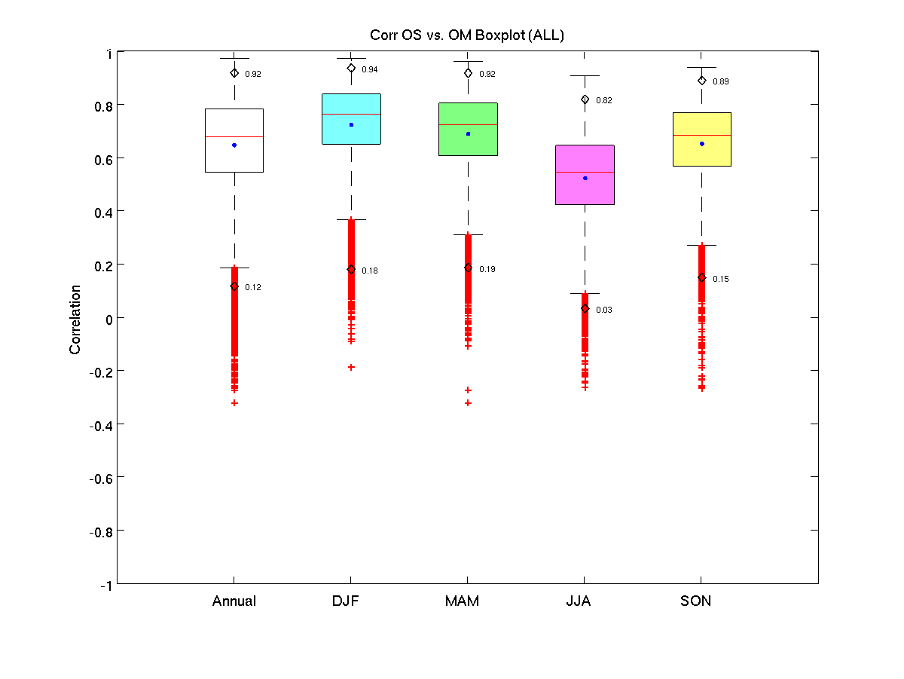

Figure 9 : box-plot du coefficient de corrélation sur les données journalières filtrées de la température à 2 mètres (T2M) de l’ensemble de données et les distributions de quatre saisons, entre la simulation d’one-way nesting du RCM et la simulation du GCM (référence) de l’expérience LMDZ150 (résolution spatiale de 300 km au GCM, et de 100 km au RCM).

Premièrement, sur le coefficient de corrélation spatiale entre le RCM et le GCM du LMDZ150, la *figure 7* et la *figure 9*, montrent une corrélation spatiale plus importante au Z500 qu’à la T2M. Ce phénomène est déjà observé sur le LMDZ80. Dans les deux expériences, nous avons remarqué le même phénomène, montre que près de la surface a une corrélation moins bonne qu’aux altitudes. C’est un phénomène systématique qu’il n’a pas un lien avec la résolution horizontale car sans ou avec le raffinement de maille, nous remarquons la même structure.

Puis, la dynamique interne devrait avoir ses propres caractéristiques, que l’été représente la moins importante ressemblance entre le RCM et le GCM, contre la plus importante en hiver. Ce phénomène est lié à la variabilité interne que l’été représente une variabilité plus importante que l’hiver par la plus importante convection et condensation locales en été. En appliquant d’une résolution spatiale fine, n’a pas modifié ce critère du RCM.

En revanche, nous retrouvons comme sur le Z500 entre LMDZ150 et LMDZ80, une diminution systématique sur la ressemblance spatiale entre les deux modèles (RCM et GCM) *(figure 7, 9).* L’ensemble de critères statistiques montre une diminution systématique du coefficient de corrélation spatiale entre LMDZ150 et LMDZ80 sur le Z500 *(section précédente)* et la T2M. En même temps, nous observons aussi une diminution de ressemblance spatiale plus importante en été qu’en hiver. Celui nous fait penser que le raffinement de maille favorise le développement de la dynamique interne, qui cause une chute de ressemblance entre le RCM et le GCM. Autrement dit, en hiver, le forçage externe joue un rôle déterminant. Dans ce cas, même il y a une augmentation de la dynamique interne, le forçage externe reste tout même important.

Pour avoir une meilleure compréhension de la distribution de coefficient de corrélation sur la T2M entre les deux modèles au LMDZ150, nous avons calculé la fréquence d’occurrence (PDF). L’histogramme rouge montre la distribution de coefficient de corrélation en été, et l’hiver est représenté en histogramme bleu *(figure 10).* Nous remarquons comme sur le Z500 *(figure 8),* l’hiver a une forte concentration de forte corrélation, et la corrélation spatiale en été est plus repartie en différentes classes *(figure 10).* En comparant la corrélation spatiale sur la T2M entre l’hiver et l’été, nous observons le même phénomène que le Z500 que l’été représente une ressemblance spatiale plus importante que l’hiver, avec éventuellement une plus importante variabilité interne car les corrélations sont moins centrées sur une classe.

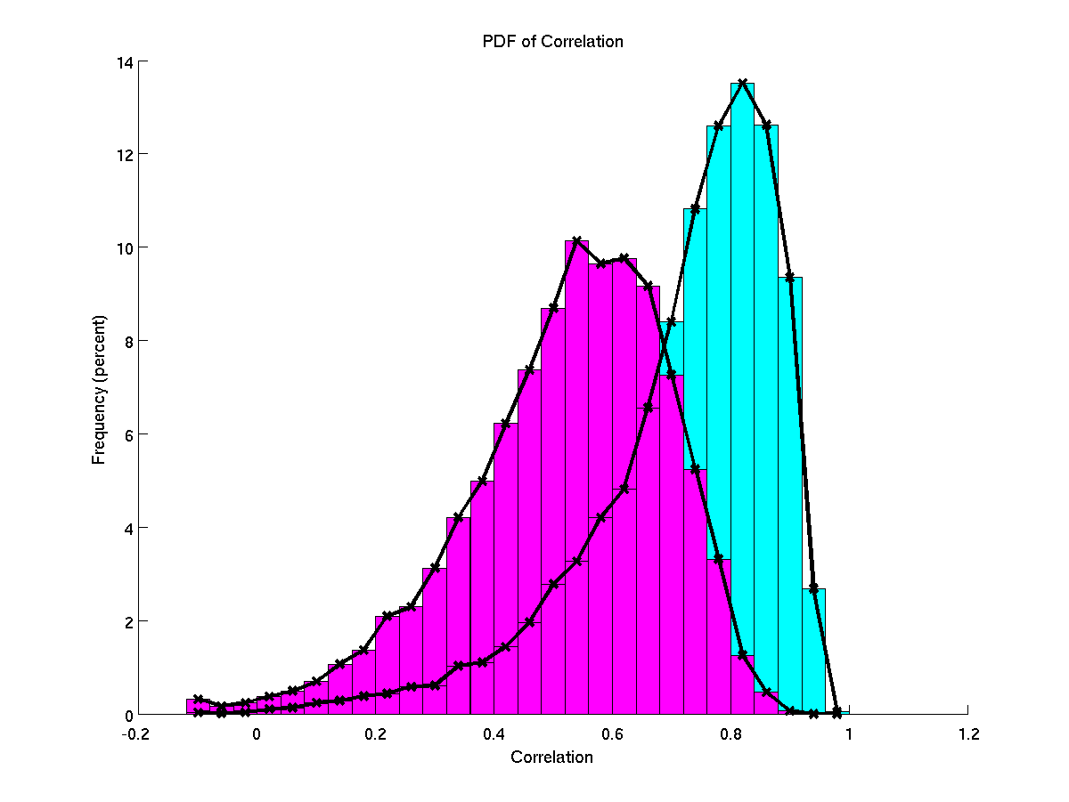

Figure 10 : histogramme de fréquence du coefficient de corrélation de la température à 2 mètres (T2M) entre le RCM et le GCM du LMDZ150. Les histogrammes rouges représentent l’été et les histogrammes bleus est d’hiver. La courbe noire représente la tendance d’évolution de fréquence de coefficient de corrélation l’été et l’hiver, associée aux histogrammes.

Sur le Z500, rappelons-nous, la *figure 8* montre l’hiver et l’été ont toutes une tendance vers la grande valeur de coefficient de corrélation spatiale. Les deux saisons ont une faible fréquence de faibles corrélations sur le Z500 *(figure 8).* Il y a 70% de l’ensemble de corrélation spatiale dépasse 0.92 en hiver, et 30% en été sur le Z500 du LMDZ150 *(figure 8).* La fréquence d’occurrence dépasse 5% sur le Z500 du LMDZ150, correspond à une corrélation supérieure de 0.8 en hiver, et 0.7 en été. Donc, malgré de l’opération de relaxation et l’influence du raffinement de maille, nous retrouvons une bonne ressemblance en général. Les histogrammes de fréquence, sont un complément de box-plots *(figure 7, 9)* parce que nous avons une description plus détaillée de la distribution et de la dispersion de coefficient de corrélation.

Sur la T2M, la fréquence d’occurrence a une chute brutale sur les fortes corrélations. En hiver, la plus forte concentration de coefficient de corrélation spatiale en hiver, est entre 0.7 et 0.92, qui représente environs 65% d’occurrence (figure 10). En revanche, il n’y a même pas 4% de corrélation dépasse 0.92 en hiver *(figure 10),* contre 70% sur le Z500 *(figure 8)*. La *figure 10* nous montre une grande répartition d’occurrence sur la T2M que le Z500. En même temps, pour la partie des faibles corrélations, environs 15% de cas se trouvent inférieurs d’une corrélation de 0.6 sur la T2M en hiver *(figure 10),* contre environ 5% sur le Z500 hivernal (*figure 8)*. En été, la T2M du LMDZ150, représente une distribution proche d’une distribution gaussienne *(figure 10)* qu’il est différent qu’une forte tendance vers les fortes corrélations au Z500 *(figure 8).* Il n’y a quasi pas d’occurrence dépasse 0.90 en été *(figure 10),* contre 30% d’occurrence sur le Z500 *(figure 8).* La *figure 10* montre que les corrélations sont bien reparties entre 0.30 et 0.80, d’une distribution d’environ 90%. En même temps, il y a une augmentation de concentration de faibles corrélations

La distribution et la dispersion de corrélation spatiale, sont modifiées sur la T2M qu’au Z500. Les box-plots *(figure 7, 9)* et les histogrammes de fréquence *(figure 8, 10)*, affirment qu’une meilleure ressemblance spatiale se trouve sur les circulations atmosphériques en haute altitude vers 5500 mètres par le Z500, que la T2M qui est plus impactée par la modification de description des processus près de la surface et la géographie. La comparaison de mêmes variables entre l’expérience LMDZ80 et LMDZ150, nous montrent qu’il y a des critères systématiques répètent sur les expériences comme les critères saisonniers, ainsi les mêmes régions des différences sur l’état moyen d’une saison. Le raffinement de maille n’a pas supprimé les caractéristiques du modèle. Autrement dit, l’influence d’opération de relaxation est retrouvée dans LMDZ150 duquel applique une résolution spatiale fine de 100 km au RCM. Cependant, la magnitude, l’intensité et les amplitudes géographiques de changements, sont modifiées au LMDZ150 qu’au LMDZ80. Nous remarquons une plus diminution de tendance de fortes ressemblances entre le RCM et le GCM au LMDZ150 qu’au LMDZ80. Il y a aussi une répartition plus importante des données de coefficient de corrélation spatiale.

Nous supposons le raffinement de maille apporte un effet de renforcement de différences. C’est-à-dire, nous spéculons le ratio entre le forçage externe et la dynamique interne est modifié, qu’il devrait une reproduction interne différente. La rétroaction de la variabilité interne sur le forçage externe devient plus importante, que le RCM a plus de liberté de circulations.

La section suivante va analyser la différence de ressemblance entre LMDZ80 et LMDZ150 en comparant la relation entre le forçage externe et la ressemblance interne dans les deux expériences.

## 3.5 Renforcement de la modification de la variabilité interne manifestée par la relation entre le forçage externe et la ressemblance interne

Dans cette section, l’analyse de bi-histogramme est utilisée pour comprendre la relation entre le forçage externe et la fidélité de reproduction de la circulation atmosphérique. Le forçage externe est représenté par la variance des bords 45° ouest et est, ces deux bords sont à l’extérieur de la région d’intérêt et proche des frontières. La fidélité de reproduction de la circulation atmosphérique, autrement dit la ressemblance interne de la région d’étude, est montrée par le coefficient de corrélation entre le RCM et le GCM à l’intérieur du domaine.

Nous avons utilisé les nuages de points dans la section *2.6* au chapitre précédent, de montrer la relation entre le forçage externe et la ressemblance interne au LMDZ80. Les bi-histogrammes *(figure 11 - 20)* sont utilisés dans cette section. Cette analyse représente non seulement la relation entre deux variables, dont dans notre étude sont la variance externe et le coefficient de corrélation spatiale entre le RCM et le GCM, mais aussi l’intensité de la distribution des données. Ce traitement de données, nous fournit une meilleure compréhension de la relation entre le forçage externe venant du GCM et la reproduction de la circulation régionale. Nous avons réalisé deux versions de bi-histogrammes, la version 2D sera présentée dans cette section, et la version 3D ne sera pas montrée car ces deux types de graphiques représentent les mêmes résultats. Il y seulement une différence de visualisation.

La situation synoptique *(Separovic et al., 2008, 2015 ; Alexandru et al., 2007 ; Christensen et al., 2001)* est un critère essentiel de montrer la variabilité interne, les données journalières filtrées *(équation 2 du chapitre 2)* sont donc utilisées dans notre analyse*.* Le Z500 est une variable essentiellement traitée au *chapitre 2* car elle représente les circulations atmosphériques. De plus, selon les autres analyses précédentes, nous avons constaté qu’il y a une meilleure reproduction des informations au RCM sur le Z500 que sur la T2M. Nous analysons donc le Z500 qui montre une meilleure ressemblance entre le RCM et GCM parce que si nous observons des phénomènes sur une variable qui représente une bonne ressemblance, les influences de raffinement de maille devraient encore plus remarquées sur les autres variables. La comparaison entre LMDZ80 et LMDZ150 sur la relation entre le forçage externe et la ressemblance interne, est pour analyser la différence apportée par le raffinement de maille.

Nous avons aussi utilisé le logarithme décimal, le logarithme naturel (népérien, *équation 2*) pour mettre en évident le résultat. La transformations Fisher est également appliquée sur certaines analyses, de pouvoir distinguer les situations d’une valeur proche en coefficient de corrélation. En plus, dans notre zone d’étude, les circulations horizontales sont dominantes *(Christensen et al., 2001)*. Il y a une présence évidente du vent d’ouest et aussi des courants-jets. Nous avons donc distingué le forçage externe du côté ouest au côté est, car nous pensons l’intensité de forçage ne soit pas identique sur ces deux côtés. Nous procédons une réflexion intellectuelle, que le côté ouest est l’entrée du forçage externe des circulations générales, qui a un forçage plus important que la frontière est qui assume plus d’influence de l’intérieur de la région. Les analyses précédentes ont aussi montré un critère saisonnier avec une ressemblance spatiale plus importante en hiver qu’en été. Nos analyses sont séparées en deux parties d’étudier les deux saisons indépendamment.

Équation 2 : logarithme naturel (népérien)

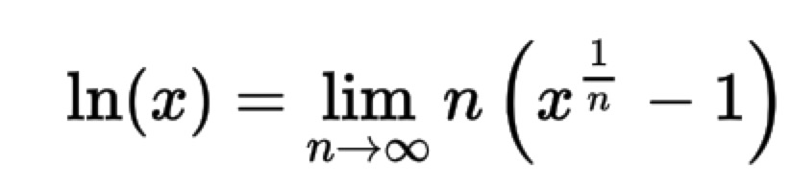

Les résultats des bi-histogrammes sont montrés, sous type de pourcentage normalisé avec une échelle ajustée à 0.1. La somme de l’ensemble de données est relativisée à 1. Rappelons-nous, au *chapitre 2*, nous avons observé qu’une faible corrélation associe une faible variance. Cela traduit quand la ressemblance entre le RCM et le GCM est faible, le forçage est nettement faible. Autrement dit, quand le forçage externe est faible, en cas d’une forte variabilité interne, la ressemblance entre les deux modèles est faible vers nulle, car la trajectoire de circulations générales est modifiée au RCM. Le RCM devient indépendant dans ce cas. En revanche, quand le forçage externe est représenté par une très forte variance, nous observons toujours une forte corrélation entre les deux simulations. Ce résultat signifie si le forçage externe est suffisamment fort, quand il domine les circulations atmosphériques à l’intérieur de la région, ce forçage bloque le développement de la dynamique interne. Le RCM suit la trajectoire du GCM par les contraintes venant des circulations générales, et il est dépendant au GCM.

L’objectif de ce chapitre est d’analyser l’effet de raffinement de maille. La comparaison entre LMDZ80 et LMDZ150, est tout d’abord pour vérifier si une relation systématique entre le forçage externe et la fidélité de reproduction au RCM, est observée aussi au LMDZ150 qu’au LMDZ80. D’après cette vérification, nous cherchons deuxièmement la différence des résultats entre les deux expériences. La modification au LMDZ150, signifie l’influence du raffinement de maille.

Avant l’interprétation des résultats, une réflexion intellectuelle est spéculée. Dans un modèle, il y a une partie reproductible et une partie irreproductible (*Separovic et al., 2008, 2015).* La partie reproductible est les circulations générales. La partie irréproductible est le développement de la dynamique interne, qui est indépendante au forçage externe. Le forçage externe entraîne les contraintes au RCM, avec certains contrôler d’assurer l’état moyen du climat reste similaire au GCM. Pourtant, le RCM est pour avoir une capacité de prendre en compte des interactions entre différentes échelles spatiales.

Une différente description des processus près de la surface, de la topographie et de la géographie, fournissent une condition du climat différentes. Le raffinement de maille fournit un rapprochement à la réalité avec plus de détails à l’échelle régionale et locale. Comparant avec le LMDZ80, nous spéculons la variabilité interne devrait être plus importante au LMDZ150. La simulation OS (RCM) du LMDZ150 manifeste probablement plus de liberté à la dynamique interne car les interactions seront plus importantes. Nous supposons d’observer une relation similaire au LMDZ80 qu’au LMDZ150. C’est-à-dire nous attendons de repérer la même forme de relation entre le forçage externe et la ressemblance spatiale, mais nous spéculons qu’il devrait avoir une modification de la distribution et la dispersion de données. De détecter la même forme de relation est parce que le RCM prends les sorties du GCM étant les conditions aux limites. D’avoir la différence ou bien une diminution de ressemblance entre LMDZ150 et LMDZ80, est dû de la dynamique interne modifiée, et que le RCM devient moins dépendant au GCM.

### 3.5.1. Test de stabilité du LMDZ150

LMDZ80 et LMDZ150, ont les mêmes configurations du modèle, avec également les mêmes pas de temps. L’opération de relaxation, d’une même configuration de τ de 90 minutes, des mêmes conditions aux limites et mêmes conditions initiales, est appliquée sur les deux expériences. La seule différence entre LMDZ80 et LMDZ150, est la durée de simulation et une résolution spatiale fine de 100 km au RCM du LMDZ150, compare une résolution spatiale grossière de 300 km dans les autres simulations.

Dans la section *3.3*, nous avons comparé l’état moyen du climat entre LMDZ80 et LMDZ150 sur l’hiver et l’été. Nous avons observé le raffinement de maille apporte plus de modifications à l’intérieur du domaine. Sur le Z500, cette différence se manifeste surtout aux moyennes latitudes. L’analyse sur la fidélité de reproduction de circulations atmosphériques au sein du domaine, est représentée par la ressemblance spatiale entre le RCM et le GCM, du coefficient de corrélation spatiale entre les deux modèles. Les analyses statistiques précédentes, représentent le RCM a une moins bonne ressemblance au GCM pour l’expérience LMDZ150 d’un raffinement de maille.

L’analyse sur l’état moyen du climat à la section *3.3*, avait déjà ajusté la différence du GCM entre LMDZ80 et LMDZ150. Nous pensons malgré les configurations strictement identiques aux deux expériences, il y a toujours une différence sur la durée de simulation. Cela pourra causer une différence si l’instabilité du modèle est importante. Avant la comparaison sur la relation entre le forçage externe et la ressemblance interne sur le Z500, entre LMDZ80 et LMDZ150, nous allons étudier dans cette section la stabilité de simulation LMDZ150.

Pour être en cohérent avec l’expérience LMDZ80, nous décomposons LMDZ150 en trois parties de 80 ans pour le test de stabilité du modèle. Une partie représente les premières quatre-vingt ans entre l’année 1 et l’année 80. Les données entre le jour 3151 *(premier jour de l’année 36)* et le jour 10261 *(premier jour de l’année 115),* sont la deuxième partie du milieu de simulation du LMDZ150. Les quatre-vingt dernières années sont représentés par les données entre le jour 6301 *(année 71)* et le jour 13500 *(année 150)*.

Nous spéculons la relation entre le forçage externe (variance du bord extérieur) et la ressemblance interne (coefficient de corrélation spatiale entre le RCM et le GCM), devrait suivre une structure similaire aux LMDZ80 et LMDZ150 car le RCM est tout même contrôlé par le GCM. Cependant, il devrait avoir la modification car nous pensons le raffinement de maille devrait augmenter la liberté de la dynamique interne, que nous avons auparavant observé plus de différence sur l’état moyen du climat au LMDZ150 qu’au LMDZ80. En même temps, nous pensons le modèle a certaine stabilité, qu’il pourrait avoir les différences entre les différentes périodes de simulation, mais il devrait avoir la même tendance sur les trois périodes de 80 ans décomposées. La vérification de la stabilité du modèle de l’expérience LMDZ150, est analysée en saisons et bords externes séparément. C’est-à-dire qu’il y aura en total quatre vérification sur l’hiver *(figure 11, 12)* et l’été *(figure 13, 14)* du bord ouest *(figure 11, 13)* et est *(figure 12, 14).*

#### 3.5.1.1 Hiver (djf)

Les bords sont identiques au LMDZ80 et LMDZ150, de 45° pour le bord ouest et est. La distinction de deux bords, est parce que nous supposons l’intensité du forçage externe devrait être différente selon le bord. De plus, l’interaction avec l’intérieur du domaine est probablement différente. Nous choisissons d’étudier l’hiver et l’été, est parce que ces deux saisons sont particulières sur la ressemblance spatiale. C’est-à-dire, l’hiver représente le plus fort coefficient de corrélation spatial entre le RCM et le GCM sur n’importe LMDZ80 ou LMDZ150. La plus faible ressemblance spatiale entre les deux modèles, est en été. Rappelons-nous dans les parties *3.3* et *3.4*, nous avons déjà obtenu les résultats que le raffinement de maille au LMDZ150, engendre une chute systématique de ressemblance spatiale entre le RCM et le GCM. De plus, au *chapitre 2*, nous avons déjà observé une forte variance externe, autrement dit un fort forçage externe favorise une bonne ressemblance spatiale (coefficient corrélation spatial) entre le RCM et le GCM. Le faible coefficient corrélation spatiale entre les deux modèles se représente à une faible variance. En revanche, une forte concentration de forte corrélation avec une faible variance est observé au LMDZ80 *(chapitre 2).*

##### 3.5.1.1.1 Bord ouest du Z500

Nous commençons l’analyse sur le forçage externe ouest de la saison d’hiver car ce bord montre une plus forte variance *(figure 11)* que le bord est *(figure 12)*. L’hiver présente une tendance de forte corrélation entre les deux modèles *(chapitre 2, figure 11, 12)*. Pourtant, nous n’allons pas comparer la différence entre LMDZ80 et LMDZ150 dans cette section. Il sera présenté dans la *section 3.6*.

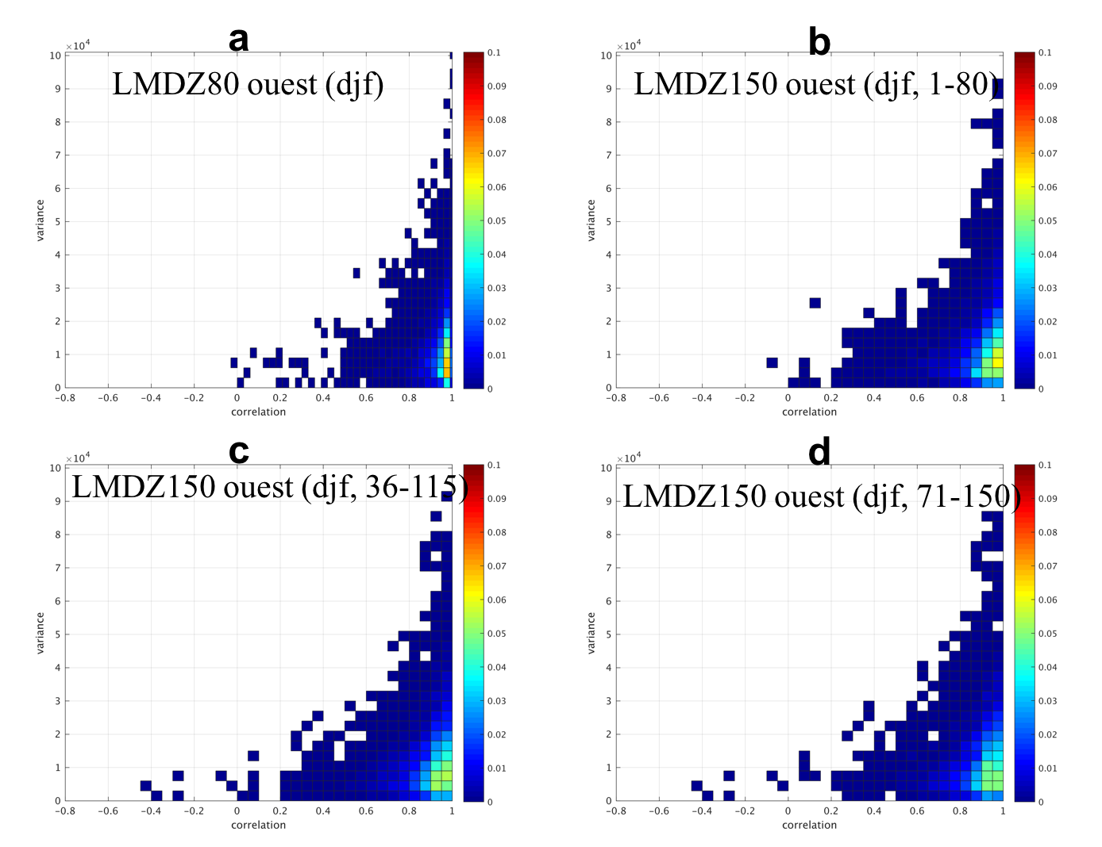

Figure 11 : test de sensibilité du LMDZ150 par la relation du forçage externe ouest et la ressemblance spatiale interne entre le RCM et le GCM sur le Z500 d’hiver. a. LMDZ80 ; b. les 80 premières années du LMDZ150 (entre Y1 et Y80) ; c. les 80 années au milieu du LMDZ150 (entre Y36 et Y115) ; d. les 80 dernières années du LMDZ150 (entre Y71 et Y150).

La *figure 11* montrent essentiellement deux informations. Entre la figure *11.a* et les trois autres bi-histogrammes, nous pouvons avoir premièrement une compréhension de la forme de relation entre le forçage externe et la ressemblance interne, sur LMDZ80 et LMDZ150. Deuxièmement, est aussi l’objectif essentiel de cette section de comparer les trois périodes de 80 ans du LMDZ150 afin d’affirmer la stabilité du modèle.

Sur le bord ouest d’hiver, nous remarquons la variance externe est dans la même amplitude sur les deux expériences, atteint une valeur maximale à 10000 m2. Sur les deux expériences, nous remarquons la même forme de relation entre le forçage externe et la ressemblance interne. Puis, il y a un changement sur la partie d’une forte concentration de forte corrélation associe une faible variance *(figure 11).* Le LMDZ150 montre une tendance moins importante de forte corrélation *(figure 11.b, c, d)* que LMDZ80 *(figure 11.a)*.

Notre modèle est en général stable qu’en comparant les trois périodes différentes, nous observons toute la même forme relation entre le forçage externe et la ressemblance interne. En même temps, la forte concentration de données, est représentée de la même magnitude et dispersion *(figure 11.b, c, d)*. Cependant, il devrait avoir aussi une variabilité du modèle, car nous observons d’une présentation légèrement différente sur le côté de très faible corrélation entre les trois périodes. Nous constatons qu’en général, les données sur les trois périodes décomposées sont bien similaires, mais il y a aussi quelques cas isolés qui sont pas en commun dans tout le découpage de période *(figure 11.b, c, d)*.

##### 3.5.1.1.2 Bord Est du Z500

Nous avons ajusté les échelles du bord est *(figure 12)* et du bord ouest *(figure 11)*, pour faciliter la comparaison entre les deux bords. Nous observons un moins fort forçage au bord est qu’au bord ouest, avec une valeur maximale à 55000 m2. En revanche, la même forme de la relation entre le forçage externe et la ressemblance interne, est remarqué d’une même façon au bord est qu’ouest.

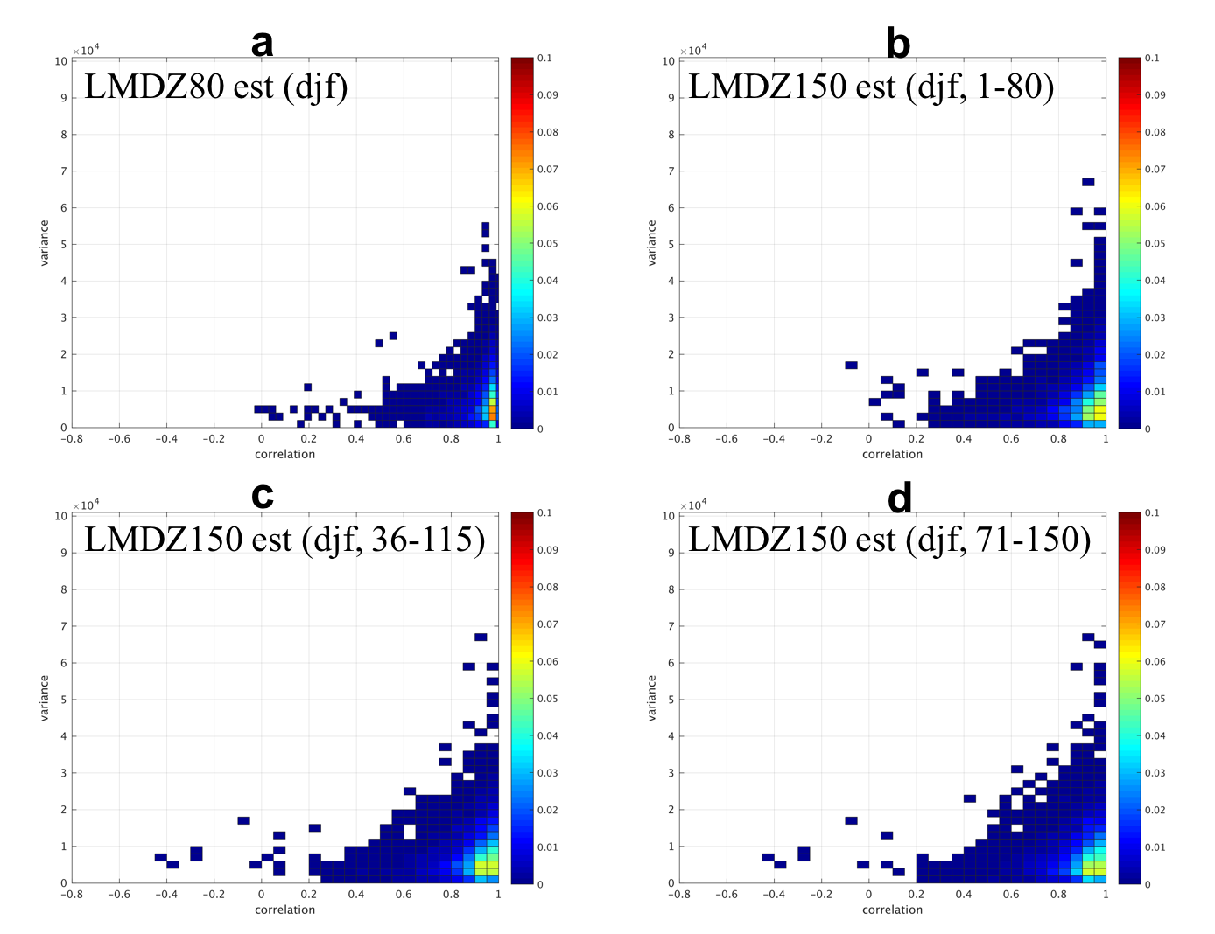

Figure 12 : test de sensibilité du LMDZ150 par la relation du forçage externe est et la ressemblance spatiale interne entre le RCM et le GCM sur le Z500 d’hiver. a. LMDZ80 ; b. les 80 premières années du LMDZ150 (entre Y1 et Y80) ; c. les 80 années au milieu du LMDZ150 (entre Y36 et Y115) ; d. les 80 dernières années du LMDZ150 (entre Y71 et Y150).

La tendance de forte concentration de forte corrélation, est moins importante au bord est *(figure 12)* qu’ouest *(figure 11).* Puis, la comparaison entre LMDZ150 et LMDZ80 au bord est, est comme le cas en ouest, que les deux expériences représentent la même tendance de relation entre le forçage externe et la ressemblance interne. Pourtant, il y a toujours une diminution de la forte corrélation au LMDZ150 qu’au LMDZ80. De plus, les trois périodes de 80 ans, ont la tendance d’évolution très similaire, mais avec ils ne sont pas identiques. Nous observons des cas isolés surtout aux valeurs extrêmes (forte corrélation associe une forte variance / faible corrélation avec une faible variance).

Sur le bord est et ouest d’hiver, la comparaison des trois périodes décomposées de 80 ans, montre une bonne stabilité du modèle. Cependant, le modèle n’est pas complètement identique, qu’il y a aussi les légères différences entre les trois périodes, surtout aux valeurs extrêmes. Nous savons l’été a la plus grande variabilité interne dans notre zones d’étude (*Separovic, 2008, 2015)*, et nous avons aussi observé une moins importante ressemblance en été qu’en hiver. Autrement dit, nous pensons qu’à cause d’une plus grande variabilité interne, la stabilité du modèle pourrait diminuée en été. Il est donc nécessaire de vérifier la stabilité de l’été avant de comparer LMDZ150 et LMDZ80 à la section suivante.

#### 3.5.1.2 Été (jja)

##### 3.5.1.2.1 Bord Ouest du Z500

Rappelons-nous, l’été est la saison d’une plus grande variabilité interne selon les littératures. Autrement dit, nous observons plus de condensation et de convection locale en été, qui cause une ressemblance interne moins importante entre le RCM et le GCM, que les autres saisons. En même temps, la dispersion des données devrait être plus importante. Cela veut dire, la tendance de forte concentration de forte corrélation entre les deux modèles, devient moins importante. Il y aura donc, une plus forte occurrence de décrochement du RCM au GCM, avec une faible valeur de coefficient de corrélation. L’étude sur l’hiver dans la sous-partie précédente, nous a déjà montré que le raffinement de maille gade tout même la relation entre le forçage externe et la ressemblance interne, mais avec une magnitude différente et un changement sur la dispersion de données. Nous retrouvons une moins forte relation entre le forçage externe et la ressemblance interne au LMDZ150 qu’au LMDZ80, car le raffinement de maille favorise le RCM devient moins dépendant du GCM avec sa propre dynamique interne.

Puis, l’analyse de la stabilité du modèle sur l’hiver *(figure 11, 12)*, montre en général il y a une bonne stabilité du LMDZ150, avec une grande ressemblance entre les trois périodes de 80 ans décomposées. Cette ressemblance des trois périodes, n’est pas influencée par la différence du bord. Sur le bord ouest, et est, nous observons les mêmes phénomènes d’une bonne cohérence entre les trois périodes de 80 ans décomposées. Cependant, il y a aussi la variabilité du modèle car les trois périodes sont pas strictement identiques, avec surtout les différences aux représentations des cas extrêmes (partie de très faible corrélation avec très faible variance externe, et très grande variance avec la valeur la plus importante de corrélation, *figure 11, 12*).

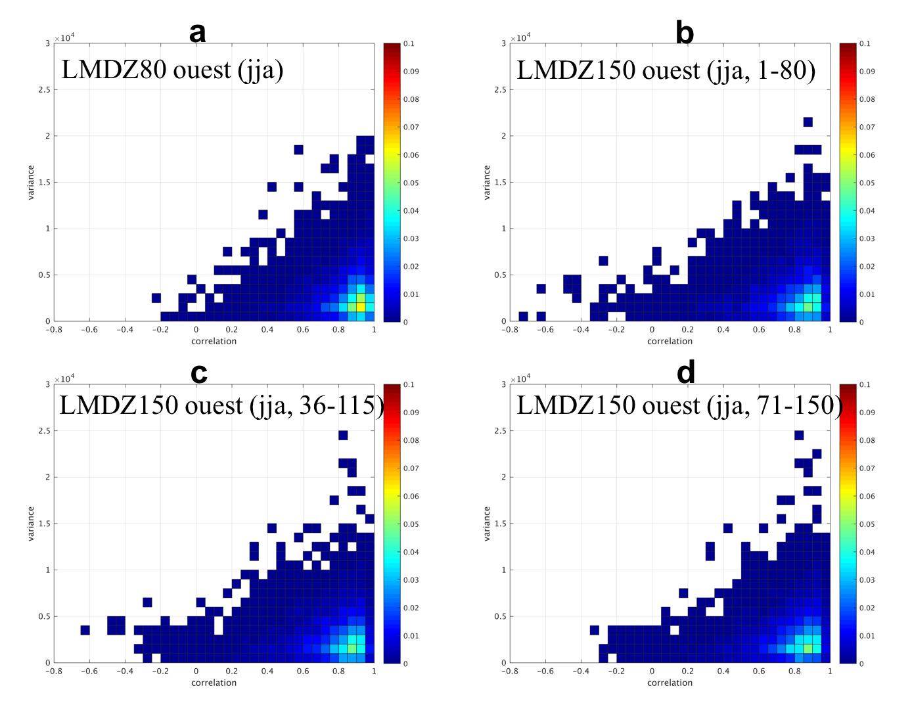

Figure 13 : test de sensibilité du LMDZ150 par la relation du forçage externe ouest et la ressemblance spatiale interne entre le RCM et le GCM sur le Z500 d’été. a. LMDZ80 ; b. les 80 premières années du LMDZ150 (entre Y1 et Y80) ; c. les 80 années au milieu du LMDZ150 (entre Y36 et Y115) ; d. les 80 dernières années du LMDZ150 (entre Y71 et Y150).

La *figure 13* montre la relation entre le forçage externe du bord ouest en été et la ressemblance interne du LMDZ80 et trois périodes décomposées de 80 ans du LMDZ150. La variance externe est moins importante d’une valeur maximale de 25000 m2 en été *(figure 13)* qu’en hiver *(figure 11)*. Premièrement, comme en hiver, nous observons la même modification au LMDZ150 qu’au LMDZ80, d’une diminution de la tendance de forte corrélation, avec une tendance plus importante vers la faible ressemblance spatiale. De plus, nous remarquons plus de cas d’une valeur négative au LMDZ150, avec même certaines cas d’une valeur absolue importante dépasse 0.6 *(figure 13.b, c).* Cela signifie la distribution et la dispersion des données, sont modifiée au LMDZ150 d’après le raffinement de maille. En revanche, le LMDZ150 et LMDZ80, montre toujours la même relation entre le forçage externe et la ressemblance interne.

La comparaison entre les trois périodes de 80 ans du LMDZ150, représente la même concentration de forte représentation de données et la tendance de relation reste toute même très similaire *(figure 13.b, c, d).* Une différence de dispersion de données avec surtout une différente distribution de données au bord ouest, est observée en été *(figure 13)* comme en hiver *(figure 11).* Il y a toujours une grande ressemblance entre les trois périodes de 80 ans décomposées. En revanche, l’instabilité en été est plus forte qu’en hiver *(b. c. d., de la figure 13 et 11),* que nous observons plus de cas isolés sur les trois 80 ans décomposés *(figure 13.b, c., d.)* sur les parties extrêmes.

##### 3.5.1.2.2 Bord Est du Z500

La forçage externe est moins fort au bord est *(figure 14)* qu’ouest *(figure 13),* avec une diminution de variance externe *(figure 14, 13).* La relation entre le forçage externe et la ressemblance interne, représente une tendance moins forte vers la forte ressemblance au côté est qu’au ouest.

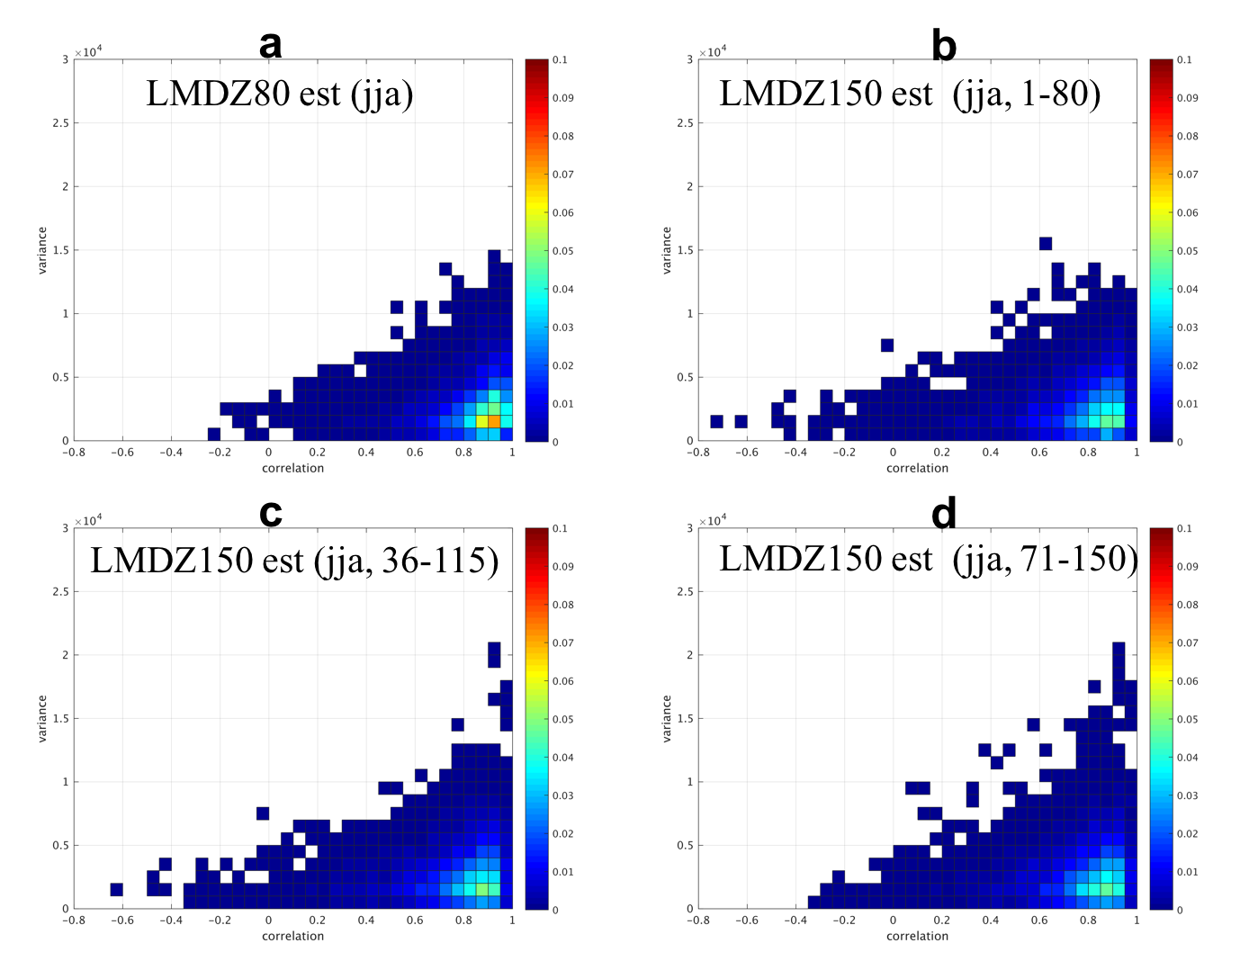

Figure 14 : test de sensibilité du LMDZ150 par la relation du forçage externe est et la ressemblance spatiale interne entre le RCM et le GCM sur le Z500 d’été. a. LMDZ80 ; b. les 80 premières années du LMDZ150 (entre Y1 et Y80) ; c. les 80 années au milieu du LMDZ150 (entre Y36 et Y115) ; d. les 80 dernières années du LMDZ150 (entre Y71 et Y150).

Nous pouvons spéculer le plus fort forçage externe à l’ouest, signifie un contrôle externe plus important pour le domaine intérieur, qui favorise la tendance de forte ressemblance car le RCM a moins de liberté de la dynamique interne. L’influence du raffinement de maille au RCM du LMDZ150, reste aussi évidemment observable sur le bord est d’été.

L’analyse de la stabilité dans cette sous-partie sur le bord est d’été, remarque aussi une bonne stabilité en général, avec des cas isolés sur les 3 périodes de 80 ans *(figure 14.b, c., d.)*. Pourtant entre les trois périodes dans le LMDZ150, il y a une plus grande dispersion de données au bord ouest *(figure 13.b., c., d.)* qu’est *(figure 14.b., c., d.).*

En résumé de cette partie :

* LMDZ150 et LMDZ80 montre la même forme de relation entre le forçage externe et la ressemblance interne, mais il y a une diminution de la tendance de forte ressemblance au LMDZ150 qu’au LMDZ80. Nous observons une plus grande dispersion de données au LMDZ150, qui signifie d’avoir une plus grande liberté de la dynamique interne car le forçage externe reste dans la même magnitude. De plus, le GCM devrait très similaires entre LMDZ80 et LMDZ150 car toutes les configurations sont identiques, au part de la durée de simulation ;
* Nous remarquons un plus fort forçage externe en hiver qu’en été. La tendance de forte ressemblance est aussi plus forte en hiver qu’en été. C’est-à-dire, nous observons une plus forte fidélité de reproduction au RCM en été qu’en hiver. Autrement dit, l’été représente une plus importante liberté de la dynamique interne qui est probablement dû de la plus forte variabilité interne se manifeste en été.
* Sur n’import le bord ouest ou le bord est, la relation entre le forçage externe et la ressemblance reste similaire sur les deux saisons d’étude. En même temps, une plus grande dispersion avec une moins forte tendance vers la forte concentration de données aux fortes corrélations, est observée eu bord est qu’ouest.
* La teste de stabilité du modèle en décomposant l’ensemble de données du LMDZ150, en trois périodes de 80 ans, montre une bonne stabilité en général. Pourtant, le modèle a aussi une variabilité, que nous avons observé l’instabilité avec une représentation non identique aux données extrêmes. De plus, nous remarquons aussi une légère différence des dispersions de données.

Dans la section suivante, nous allons d’évaluer la relation entre le forçage externe et la ressemblance entre les deux saisons (hiver et été), de l’ensemble de données du LMDZ80 et LMDZ150 en ignorant la petite différence de la stabilité du modèle, car les trois périodes décomposées du LMDZ150 sont toute même cohérentes.

### 3.5.2 Relation entre le forçage externe et la ressemblance spatiale interne sur LMDZ80 et LMDZ150

Nous avons analysé la situation en hiver et en été séparément au-dessous. Rappelons-nous les bords choisis sont de 45° ouest et est pour l’ensemble d’analyses. Ce choix est, comme expliqué précédemment, pour représenter le forçage externe. Le logarithme naturel *(équation 2)* est appliqué pour mieux prendre en compte la dynamique de la variance, car la variance externe varie a travers plusieurs ordres de grandeur. Selon la variance, nous remarquons le forçage externe est plus important en hiver qu’en été. Ce qui correspond aux résultats précédents que l’hiver présente en général une bonne ressemblance spatiale entre le RCM et le GCM, car le contrôle du GCM est plus important dans cette saison. Autrement dit, le RCM subit plus de contraintes en hiver qu’en été.

Nous examinons les résultats *(figure 15 et 16)*, sur deux angles différents. D’une part, nous analysons les deux bords Est et Ouest. D’autre part, nous comparons la relation sur chaque bord entre LMDZ80 et LMDZ150, afin de repérer les points identiques et observer les différences. Ceci nous aide à séparer l’effet de raffinement de maille de celui lié à la procédure de régionalisation. À la fin de cette section, nous comparerons aussi la différence entre l’hiver et l’été.

#### 3.5.2.1 Hiver (djf)

Figure 15 présente les bi-histogrammes de fréquence en fonction de la variance du GCM (axe verticale, considérée comme forçage externe) et de la ressemblance entre le RCM et le GCM (coefficient de corrélation spatiale en axe horizontale). Pour bien identifier l’effet du raffinement de maille du RCM dans la configuration DS-300-to-100, nous montrons aussi le même bi-histogramme, mais issu de la configuration DS-300-to-300. Le bord ouest *(figure 15.a, 15.b)* représente une plus forte concentration de forte variance que le bord est *(figure 15.c, 15.d).* Nous remarquons la différence évidente de dispersion entre 9 et 11, et inférieure de 7, du logarithme naturel de la variance sur le bord ouest *(figure 15.a, 15.b)* et bord est *(figure 15.c, 15.d)*. Cela signifie la force du forçage externe est différente par une différence de variance externe. Le forçage externe ouest est plus fort que celui d’est. C’est probablement lié aux circulations atmosphériques dominantes d’ouest.

Deuxièmement, nous remarquons avant tout une structure assez similaire sur l’ensemble de la *figure 15*, pour les deux bords et pour les deux configurations de simulation. Rappelons-nous que les bi-histogrammes représentent une distribution de probabilité en fonction du forçage externe et de la ressemblance interne entre le RCM et le GCM. La forme du graphique nous indique qu’une forte variance (forçage externe) correspond généralement à une forte ressemblance avec une valeur importante du coefficient de corrélation *(figure 15).* A l’opposé, un très faible coefficient de corrélation est généralement repéré pour de faibles variances externes *(figure 15).* Toutefois, une forte ressemblance pourrait aussi être observée quand la variance externe est faible. Donc, un forçage externe fort est favorable à une bonne ressemblance entre le RCM et le GCM, car les contrôles des circulations extérieures de la région fournissent des contraintes au RCM, mais une bonne ressemblance spatiale ne dépend pas seulement du forçage externe.

Si on examine l’enveloppe gauche de ces nuages de points qui est constitué des cas de faible ressemblance RCM/GCM pour un niveau donné de variance externe, on peut remarquer un point minimum autour de la valeur 8 du logarithme naturel de la variance. C’est-à-dire, la relation entre la variance externe et la ressemblance (le plus faible cas extrême) est inversée à partir d’un certain point de rupture. Si la partie supérieure est plus facilement imaginable, car un forçage externe fort implique intuitivement une meilleure ressemblance RCM/GCM, alors que la partie inférieure est plus contre-intuitive : Comment est-il possible qu’un forçage plus faible produit une ressemblance plus grande entre le RCM et le GCM ? Pour répondre à cette question un peu paradoxale, nous devons rappeler que le rapprochement du RCM vers le GCM ne dépend pas seulement des contraintes qu’exerce le GCM, mais aussi du développement spontané de la dynamique interne du RCM. Il est donc tout-à-fait possible que ces cas de faible variance externe sont des cas synoptiques défavorables au développement spontané de la dynamique du RCM.

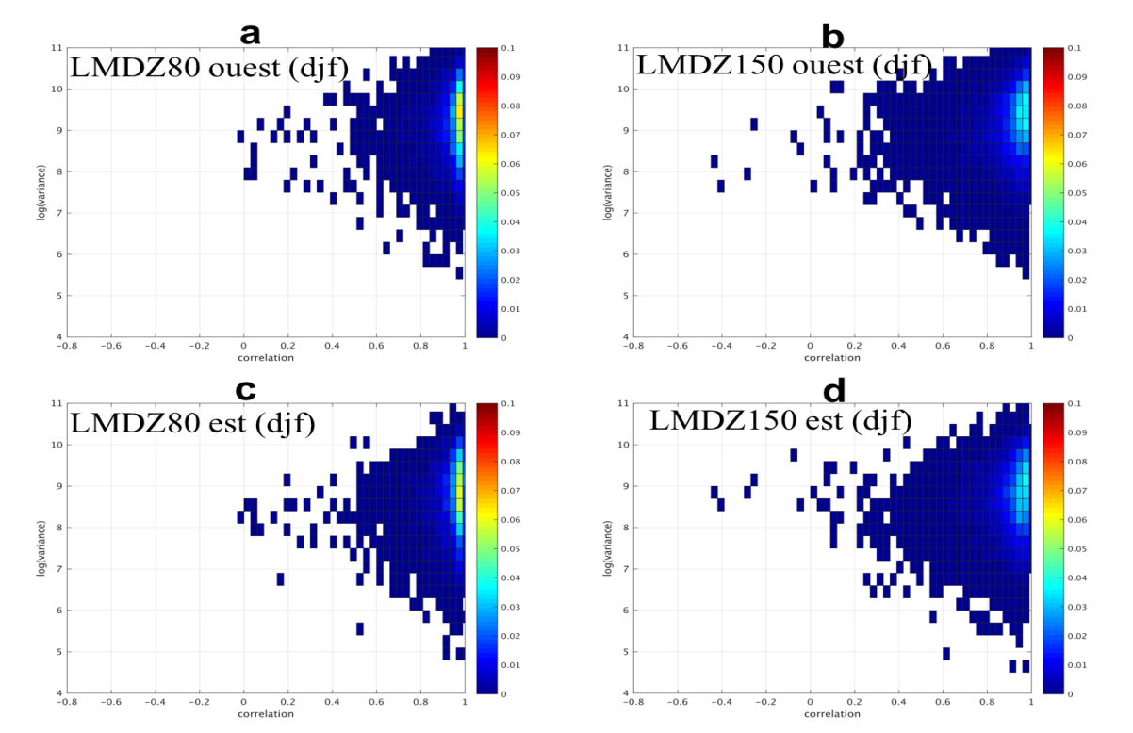

Figure 15 : relation entre le forçage externe et la ressemblance interne entre le RCM et le GCM, à la saison hiver. Le forçage externe est représentée par le logarithme naturel (népérien) de la variance de bord externe à 45° près des limites frontalières. Le coefficient de corrélation entre le RCM et le GCM montre la ressemblance spatiale. a. bord 45° ouest du LMDZ80 ; b. bord 45° ouest du LMDZ150 ; c. bord est du LMDZ80 ; d. bord est du LMDZ150.

Nous avons déjà remarqué qu’une certaine similarité existe pour tous les graphiques de bi-histogramme, pour DS-300-to-100 comme pour DS-300-to-300. Cependant, nous pouvons observer trois différences essentielles en comparant LMDZ80 et LMDZ150. Premièrement, les données sont plus dispersées en LMDZ150 *(figure 15.b, 15.d)* qu’en LMDZ80 *(figure 15.a, 15.c)*. Nous avons observé plus d’occurrence de faible ressemblance au LMDZ150. Deuxièmement, sur le bord ouest entre LMDZ150 et LMDZ80, il y a une diminution de la variance très importante dépasse 9.0 du logarithme naturel de la variance du bord *(figure 15.a, 15.b)*. En revanche, sur le bord est, nous repérons une augmentation de variance dépasse de 5.0 du logarithme naturel de variance du bord 45 est *(figure 15.c, 15.d)*. La troisième différence entre LMDZ150 et LMDZ80 est sur la modification de l’intensité, où se trouve une diminution de forte concentration de forte corrélation au LMDZ150 qu’au LMDZ80. En même temps, nous observons une plus grande dispersion de données au LMDZ150 qu’au LMDZ80.

Ces différences entre les deux expériences, montrent qu’en appliquant le raffinement de maille, le RCM est tout même capable de garder les caractéristiques du modèle comme observé au LMDZ80 d’une résolution identique dans le RCM et le GCM. Cependant, les circulations atmosphères à l’intérieur du domaine sont modifiées. L’équilibre entre l’extérieur et l’intérieur, n’est plus pareil au LMDZ150 qu’au LMDZ80 par une diminution/augmentation du forçage externe au bord ouest/est. Les données sont plus dispersées d’après le raffinement de maille, qui signifie d’avoir potentiellement une augmentation de la variabilité interne. Autrement dit qu’au LMDZ150, le RCM dispose d’une plus forte liberté de dynamique interne qu’au LMDZ80, avec une diminution de fortes corrélations et une augmentation de faibles corrélations.

#### 3.5.2.2 Été (jja)

Les histogrammes en été *(figure 16)* représentent les résultats analysés de la même manière sur les deux bords et sur les deux expériences. Selon les littératures, nous savons l’été présente une plus forte variabilité interne aux moyennes latitudes d’Europe *(Caya and Biner, 2004 ; Christensen et al., 2001)*. La variance externe du n’import bord Ouest ou Est, atteint sa valeur maximale vers 25000 m2 du Z500. Cependant, pour avoir une comparaison entre l’été *(figure 16)* et l’hiver *(figure 15)*, l’échelle de bi-histogramme reste identique dans les deux saisons.

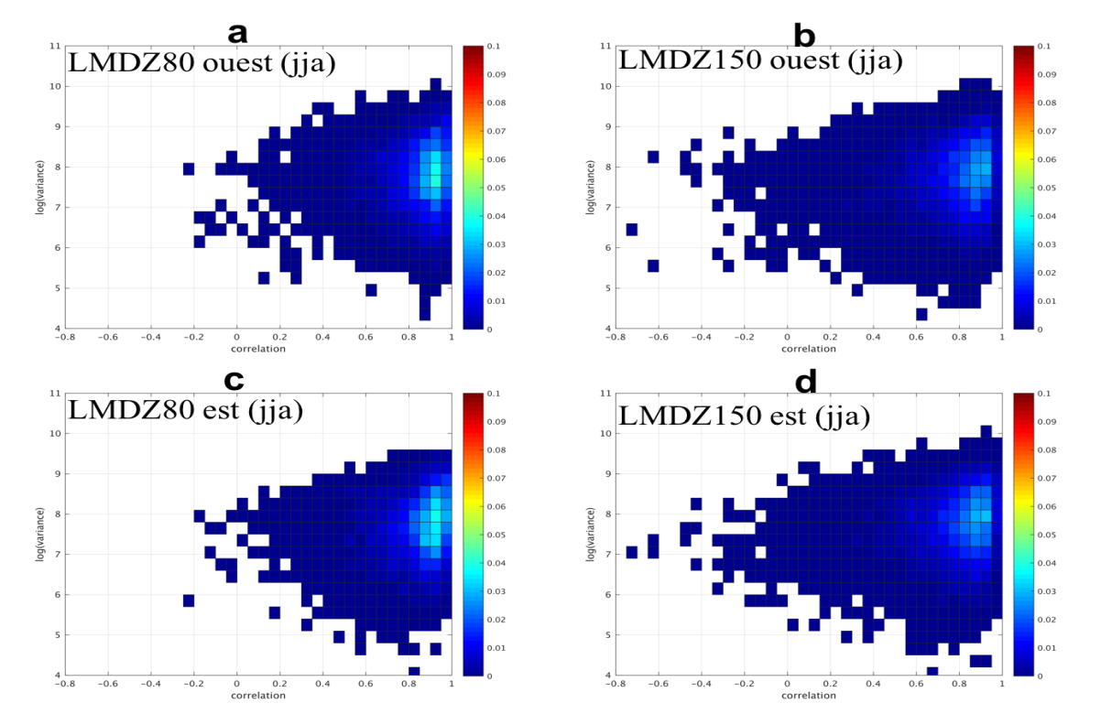

Figure 16 : relation entre le forçage externe et la ressemblance interne entre le RCM et le GCM, à la saison été. Le forçage externe est représentée par le logarithme naturel (népérien) de la variance de bord externe à 45° près des limites frontalières. Le coefficient de corrélation entre le RCM et le GCM montre la ressemblance spatiale. a. bord 45° ouest du LMDZ80 ; b. bord 45° ouest du LMDZ150 ; c. bord est du LMDZ80 ; d. bord est du LMDZ150.

Nous observons les mêmes phénomènes en été *(figure 16)* qu’en hiver *(figure 15),* que premièrement le côté Est *(figure 16.c, 16.d)* montre un forçage externe moins important avec moins/plus de concentration de forte/faible variance que le côté Ouest *(figure 16.a, figure 16.b)*. Puis la forte concentration de données, est repérée d’une forte corrélation avec les faibles variances. Pourtant, la forte variance favorise d’avoir toujours une bonne corrélation entre le RCM et le GCM, et la faible corrélation se trouve quand le forçage externe est faible d’une petite valeur de variance du bord *(figure 16)*.

En comparant LMDZ150 et LMDZ80, sur le Z500, nous observons comme en hiver, une diminution d’intensité de forte corrélation en LMDZ150 qu’en LMDZ80 *(figure 16, 15).* Une plus grande diminution en été, se manifeste au bord est *(figure 16.c, 16.d)* qu’au ouest *(figure 16.a, 16.c)*. En revanche, nous observons une augmentation générale du forçage externe en LMDZ150 qu’en LMDZ80, sur les deux bords contrairement d’une diminution au bord ouest en hiver. En même temps, nous repérons plus d’occurrence de faibles corrélations par exemple de comparer les cas qui représentent une valeur absolue de corrélation moins de 0.40 entre LMDZ150 *(figure 16.b, 16.d)* et LMDZ80 *(figure 16.a, 16.c).*

La relation entre le forçage externe et la ressemblance spatiale interne entre LMDZ1500 et LMDZ80, montre tous la même forme d’influence entre ces deux facteurs, mais une diminution/augmentation de fortes/faibles corrélations est observée sur l’été *(figure 16)* et l’hiver *(figure 15).* Cela signifie le ratio entre le forçage externe et la dynamique interne est modifié. Il n’y a pas forcément une grande modification sur le forçage externe, même nous constatons tout même de différences sur les valeurs extrêmes de très forte variance. La diminution de tendance vers les fortes corrélations, est plus remarquée en été *(figure 16)* qu’en hiver *(figure 15).* En mettant le lien avec la forte variabilité interne en été, aux moyennes latitudes d’Europe. Nous pouvons conclure que le raffinement de maille favorise d’une plus grande liberté de dynamique interne au RCM et cette influence est plus forte en été qu’en hiver.

### 3.5.3 Effet quantitatif du raffinement de maille à travers la comparaison des deux configurations DS-300-to-100 et DS-300-to-300

Dans la partie *3.5.2*, nous avons étudié la relation entre le forçage externe et la ressemblance spatiale interne sur les données du Z500 journalières filtrées au LMDZ80 et au LMDZ150. Les analyses étaient sur les deux bords d’hiver et d’été. Cette distinction de situation, est pour séparer les petites différences sur chaque bord et chaque saison, parce que nous supposons la variabilité interne devrait être différente selon les situations.

Nous avons repéré la même forme de relation entre le forçage externe et la ressemblance spatiale interne entre LMDZ80 et LMDZ150. Pourtant, les différentes descriptions des processus près de la surface, de la topographie et de la topographie, introduisent une différence de variabilité interne, car le degré de liberté du RCM n’est plus pareil au LMDZ150 qu’au LMDZ80. Dans cette section, nous allons quantifier la différence entre ces deux configurations, qui permet d’isoler l’effet du raffinement de maille dans le RCM.

Les résultats précédents, représentent, une diminution/augmentation de fortes/faibles corrélations sur les deux saisons d’étude *(figure 15, 16)*. Le ratio entre le forçage externe et la ressemblance spatiale interne, est modifié. De plus, le forçage externe reste d’une même magnitude dans les deux expériences *(3.5.1, 3.5.2)*. Nous spéculons, la différence de ressemblance entre le RCM et le GCM, entre les deux expériences, est essentiellement par la modification de variabilité interne. Nous imaginons le raffinement de maille devrait avoir une plus grande influence sur l’été que l’hiver, car l’été a une plus grande variabilité interne *(section 3.4, Separovic, 2008, 2015, Christensen, 2000, Alexandru, 2007).*

Dans cette section, nous allons présenter la comparaison entre LMDZ150 et LMDZ80 sur les deux bords de deux saisons, afin de montrer l’effet de raffinement de maille *(figure 17-20)*. L’objectif est de quantifier l’influence du raffinement de maille d’un facteur 3 au RCM. Les graphiques au-dessous sont représentés dans cette logique :

* Interprétation des graphiques d’un ordre vertical en 3 colonnes :
* Les graphiques 7200 représentent LMDZ80 car l’ensemble des données d’une saison a 7200 jours.
* Ceux de 13500 sont du LMDZ150.
* Les graphiques « diff » sont la soustraction du LMDZ80 au LMDZ150, afin de quantifier l’influence du raffinement de maille.
* Interprétation d’un ordre horizontal en 3 lignes :
* Les graphiques « percent », représentent directement les bi-histogrammes entre le forçage externe par la variance du bord de 45°, et la ressemblance spatiale interne entre le RCM et le GCM par le coefficient de corrélation.
* Le logarithme naturel de l’ensemble des résultats « percent ». Le but de du logarithme des données, est pour compléter la compréhension des graphiques de base. Cette transformation de données, favorise les petites en leur « relevant » la tête ; et minimise les grandes valeurs en « écrasant » leur dynamique. Cette méthode nous favorise de mieux voir les situations d’une faible valeur.
* La transformation Fisher *(équation 5 du chapitre 2)* est utilisée sur la coefficient de corrélation spatiale, dans un objectif de transformer les données près d’une distribution gaussienne qui distingue mieux la situation de deux forte corrélation d’une valeur proche. Le logarithme naturel est appliqué sur la variance externe, pour faciliter les représentations ainsi la compréhension d’intensité du forçage externe.

Les analyses présenteront au-dessous, sont sur les deux bords et les deux saisons, parce que nous spéculons que les différences entre LMDZ150 et LMDZ80, sont subtiles. Les résultats obtenus précédemment, ont déjà observé un fort point commun sur la relation entre le forçage externe et la ressemblance interne, entre deux expériences. Rappelons-nous, les configurations sont identiques au LMDZ150 et LMDZ80. Malgré d’une légère différence sur le GCM du LMDZ150 au LMDZ80, à cause de la différence de durée de simulation, nous spéculons et aussi observons par la magnitude de variance externe *(section 3.4)*, que le forçage externe des circulations générales reste très proche entre les deux expériences. Pourtant, la ressemblance spatiale est diminuée *(section 3.3)* car qu’il devrait avoir plus de modifications sur la dynamique interne, par une meilleure précision au LMDZ150 qu’au LMDZ80 par le raffinement de maille.

Nous pensons qu’il y aura peut-être une diminution systématique de la relation entre le forçage externe et la ressemblance interne, avec probablement une légère différence sur les différents bords et différentes saisons. Cette réflexion intellectuelle est basée sur le caractéristique saisonnier (forte variabilité en été contre la plus faible en hiver) et géographique (circulation horizontale d’ouest vers est domine notre région d’étude). Nous supposons les plus grandes différences entre LMDZ150 et LMDZ80, manifesteraient sur les extrêmes de coefficient de corrélation où se trouve soit une très forte ressemblance, soit une très faible valeur de corrélation car ils représentent un fort déséquilibre de ratio de deux facteurs (forçage externe et ressemblance interne).

#### 3.5.3.1 Hiver (djf)

##### 3.5.3.1.1 Bord Ouest du Z500

Les échelles graphiques pour LMDZ150 *(figure 17.b, e., h.)* et LMDZ80 *(figure 17.a, d., g.)*, sont ajustées identiques pour faciliter la comparaison visuelle, entre les deux expériences. La différence entre LMDZ80 et LMDZ150, est montrée avec histogrammes de soustraction *(figure 17.c, f., i.).* Les transformations des données, sont pour avoir une interprétation complémentaire au résultat brut *(figure 17.a, b., c.)* qui analyse la relation entre le forçage externe (variance du bord externe) et la ressemblance spatiale interne (coefficient de corrélation spatiale).

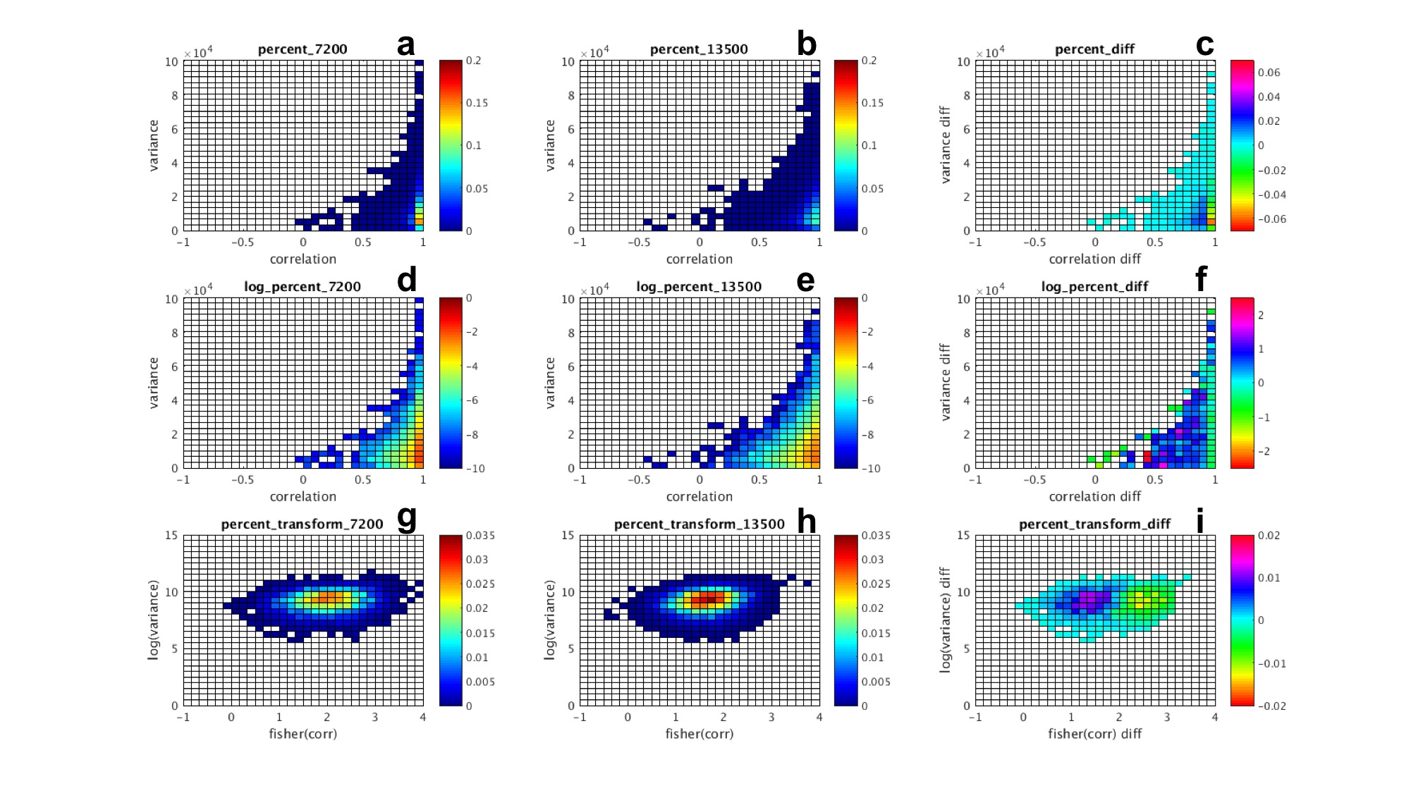

Figure 17: bi-histogramme entre la variance du bord -45° ouest à l’extérieur de la région (latitudes entre -2.4° Sud et 82.4°N ; longitudes entre -40.4° ouest et 42.4° est) et le coefficient de corrélation entre la simulation RCM (OWN) et la simulation GCM de deux expériences (sans ou avec raffinement de maille). Neuf graphiques présentent des informations suivantes : « percent_7200 » : bi-histogramme en pourcentage de l’expérience sans changement de résolution dans le RCM ; « percent_13500 » : bi-histogramme en pourcentage de l’expérience avec un facteur de 3 de raffinement de maille dans le GCM ; « percent_diff » : la soustraction entre deux expérience (avec le raffinement de maille moins résolution identique) ; « log_percent_7200 » : logarithme de l’ensemble de bi-histogramme percent_7200 ; « log_percent_13500 » : logarithme de l’ensemble de bi-histgramme percent_13500 ; « log_percent_diff » : la différence entre « log_percent_13500 » et « log_percent_7200 » ; « percent_transform_7200 » : bi-histogramme entre le logarithme naturel de la variance du bord -45° ouest et le coefficient de corrélation après la transformation Fisher d’expérience sans raffinement de maille; « percent_transform_13500 » : bi-histogramme entre le logarithme naturel de la variance du bord -45° ouest et la coefficient de corrélation après la transformation Fisher d’expérience avec raffinement de maille. « percent_transform_diff » : la différence entre « percent_transform_13500 » et « percent_transform_7200 ».

Les bi-histogrammes de la *figure17.a* et *17.b*, nous représentent en hiver, le très fort forçage externe au bord ouest associe toujours une forte valeur de coefficient de corrélation spatiale et une très faible valeur de corrélation se trouve avec toujours une faible valeur de variance externe. Ce phénomène est retrouvable au LMDZ150 *(figure 17.b)* qu’au LMDZ80 *(figure 17.a).* Dans les deux expériences, une forte concentration de données, est observée à l’extrémité droite du graphique d’où nous remarquons une très forte corrélation avec en revanche d’une petite variance *(figure 17.a, b.)*. Visuellement la comparaison entre la figure *17.a* et *17.b*, nous montre une diminution de la tendance de forte corrélation au LMDZ150 qu’au LMDZ80. Autrement dit, nous observons une tendance vers la faible corrélation sur l’ensemble des données au LMDZ150 *(figure 17.b)*, malgré de la plus forte concentration de données reste toujours sur la même catégorie que LMDZ80, mais moins importante au LMDZ150.

Pour montrer l’effet de raffinement de maille au RCM du LMDZ150, la soustraction de la relation entre deux facteurs sur LMDZ80 depuis la relation sur LMDZ150, est représentée par la différence des bi-histogrammes entre les deux expériences *(figure 17.c).* Nous observons bien évidemment une diminution de la forte concentration d’occurrence de forte corrélation vers la faible corrélation *(figure 17.c)*. La différence entre LMDZ150 et LMDZ80, est surtout dans la catégorie, d’une variance externe inférieure de 20000 m2, et d’un coefficient de corrélation dépasse 0.7 *(figure 17.c)*. Si nous basons la calcule sur LMDZ80 comme la référence, pour le bord ouest d’hiver, il y a une diminution d’environ de 40% (-0.08/0.2) de la catégorie de la corrélation dépasse 0.93. Par contre, nous observons une augmentation de fréquence d’occurrence de la corrélation spatiale entre 0.7 et 0.83, avec une augmentation évidente de 60% (0.03/0.05) entre 0.80 et 0.93 du coefficient de corrélation, et une augmentation moins importante de 30% entre 0.70 et 0.80 *(figure 17.C, 17.a).*

La grande différence entre LMDZ150 et LMDZ80, se manifeste sur la très forte corrélation (> 0.70), mais nous avons besoin d’une transformation de données pour étudier les moins importantes différences à la situation d’une moins forte ressemblance spatiale entre le RCM et le GCM. Le logarithme naturel montre une diminution de fréquence d’occurrence avec la tendance de diminution de ressemblance spatiale *(figure 17.d, 17.e*). Il est remarquable sur LMDZ150 et LMDZ80. L’influence du raffinement de maille respecte en général aussi la tendance liée à la ressemblance. Cependant, nous remarquons aux très faibles corrélations inférieures de 0.18, la fréquence d’occurrence est petite *(figure 17.d, 17.e)*, mais la modification au LMDZ150 par rapport au LMDZ80 est plus grande dans cette partie que les corrélations entre 0.18 et 0.8 *(figure 17.f)*.

Le phénomène représente sur la *figure 17.f*., montre que le raffinement de maille donne un impact plus important sur les très fortes ressemblances et les très faibles ressemblances. Nous supposons c’est parce que l’équilibre du ratio entre le forçage externe et la ressemblance est modifié par le raffinement de maille. Quand le ratio est près de 1, c’est-à-dire quand l’influence du forçage externe et l’effet de la variabilité interne sont proches, une résolution spatiale joue moins de rôle que les situations où soit le forçage externe soit la dynamique interne domine. Autrement dit, nous supposons, une résolution fine augmente en général la dynamique interne car nous observons une diminution de la tendance vers les fortes corrélations *(figure 17.c, f.),* mais il peut aussi renforcer l’influence des circulations générales car la magnitude du forçage externe devrait aussi modifiée. Donc, nous retrouvons aussi une diminution de fréquence d’occurrence en très faibles corrélations *(figure 17.f)*.

La transformation de coefficient de corrélation et le logarithme naturel sur la variance externe, montre un déplacement systématique de la distribution et la dispersion entre LMDZ150 et LMDZ80, même la forme de relation reste toute même très proche entre les deux expériences *(figure 17.g, h., i.)*. Il y a en général une diminution du côté supérieur de 50% percentiles après la transformation Fisher et une augmentation du côté inférieur de 50% percentile, puis la diminution est plus importante que l’augmentation *(figure 17.i)*.

##### 3.5.3.1.2 Bord Est du Z500

La section précédente analysait la relation entre le forçage externe est et la ressemblance spatiale interne entre le RCM et le GCM d’hiver. Les interprétations sur la *figure17*, nous montre qu’il est nécessaire et intéressant d’effectuer les transformations des données car nous avons une compréhension complémentaire avec plus de détails sur les données d’une valeur proche de la même même magnitude.

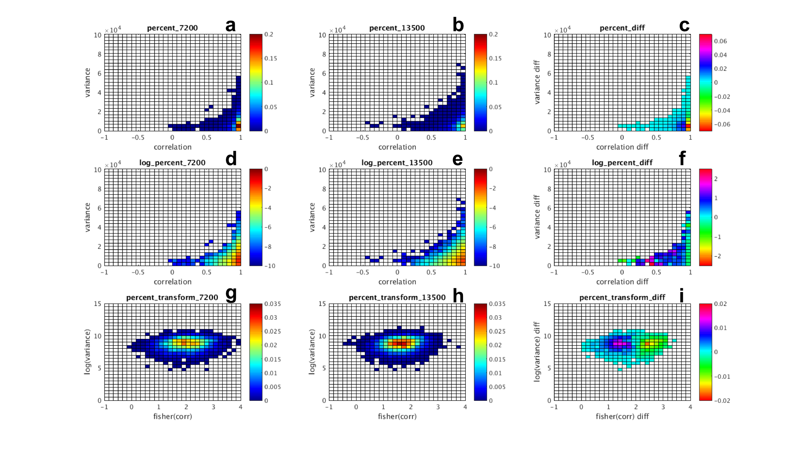

Figure 18: bi-histogramme entre la variance du bord 45° est à l’extérieur de la région (latitudes entre -2.4° Sud et 82.4°N ; longitudes entre -40.4° ouest et 42.4° est) et le coefficient de corrélation entre la simulation RCM (OWN) et la simulation GCM de deux expériences (sans ou avec raffinement de maille). Neuf graphiques présentent des informations suivantes : « percent_7200 » : bi-histogramme en pourcentage de l’expérience sans changement de résolution dans le RCM ; « percent_13500 » : bi-histogramme en pourcentage de l’expérience avec un facteur de 3 de raffinement de maille dans le GCM ; « percent_diff » : la soustraction entre deux expérience (avec le raffinement de maille moins résolution identique) ; « log_percent_7200 » : logarithme de l’ensemble de bi-histogramme percent_7200 ; « log_percent_13500 » : logarithme de l’ensemble de bi-histgramme percent_13500 ; « log_percent_diff » : la différence entre « log_percent_13500 » et « log_percent_7200 » ; « percent_transform_7200 » : bi-histogramme entre le logarithme naturel de la variance du bord -45° ouest et le coefficient de corrélation après la transformation Fisher d’expérience sans raffinement de maille; « percent_transform_13500 » : bi-histogramme entre le logarithme naturel de la variance du bord 45° est et la coefficient de corrélation après la transformation Fisher d’expérience avec raffinement de maille. « percent_transform_diff » : la différence entre « percent_transform_13500 » et « percent_transform_7200 ».

Nous observons la variance du bord est d’hiver est *(figure 18*) moins importante que cela d’ouest *(figure 17).* La diminution de tendance vers la forte ressemblance spatiale est remarquée (figure 18), avec le même phénomène de la diminution de la forte concentration de forte fréquence d’occurrence d’une forte corrélation avec le faible forçage externe *(figure 18.c)*. Pourtant, la magnitude de modification par le raffinement de maille, est plus importante au bord est qu’ouest *(figure 18.c).*

Le logarithme naturel de l’ensemble de bi-histogrammes *(figure 18.d, e., f.)* ont repéré le même type de distribution de modification comme au bord ouest, mais avec une dispersion de données différentes. Nous observons sur la corrélation d’alentour de 0.5, la modification au bord est a un décalage vers la faible corrélation d’une valeur inférieure de 0.5 au bord est qu’ouest *(figure 18.f, 17.f)*.

Les résultats d’après la transformation Fisher sur le coefficient de corrélation spatiale entre les deux modèles, et le logarithme naturel de la variance du bord est, représentent comme au bord ouest, une diminution de fréquence d’occurrence au côté d’une corrélation supérieure de son médiane, et une augmentation de fréquence d’occurrence au côté de faibles corrélations *(figure 17.i, 18.i).* Pourtant la diminution a une magnitude plus importante au bord est qu’au bord ouest *(figure 17.i, 18.i)*.

En conclusion, la comparaison entre DS-300-to-100 et DS-300-to-300 nous montre clairement que le raffinement de maille dans le RCM diminue la ressemblance spatiale entre le RCM et le GCM. Puisque le forçage externe reste inchangé entre LMDZ80 et LMDZ150, ce résultat en relation avec la résolution spatiale du RCM est forcément la manifestation des différents niveaux de variabilité interne du RCM, qui engendre une variation de la ressemblance RCM/GCM. Les différences sont évidentes sur les données extrêmes (très forte/faible corrélation). Nous spéculons le changement du poids du forçage externe ou de la dynamique interne, est plus sensible quand il y a un facteur est dominant.

Cependant, malgré de la modification de la dynamique interne observée par le raffinement de maille, nous remarquons avant tout une ressemblance entre LMDZ150 et LMDZ80 que les deux expériences montrent la même tendance de relation entre le forçage externe et la ressemblance interne, avec la modification de magnitude présentée au-dessus.

Les circulations horizontales d’ouest vers l’est, dominent la dynamique atmosphérique de notre région d’étude. L’intensité du forçage externe est différente, que le bord ouest a un forçage plus important que le bord est par une plus importante valeur de variance externe. La relation entre le forçage externe et la ressemblance interne sur LMDZ80 et LMDZ150, suis la même forme sur les deux bords. L’influence du raffinement de maille a aussi la même manifestation au bord est qu’au bord ouest. En revanche, la magnitude de modification par une résolution spatiale plus fine, est différente entre ces deux bords. Le bord est représente une magnitude légèrement plus importante que le bord est.

Selon les littératures et les analyses précédentes, nous savons le RCM a une plus grande fidélité au GCM en hiver. La plus grande variabilité interne, est observée en été. D’après l’analyse en hiver dans cette section, nous allons étudier de la même manière sur l’été. Nous supposons le raffinement de maille, pourrait impacter plus la ressemblance du RCM au GCM en été qu’hiver car les circulations atmosphériques estivales sont plus régionales et locales. Il est aussi attendu qu’une modification de la variabilité interne par une description détaillée des processus près de la surface, sera plus remarquée en été qu’en hiver.

#### 3.5.3.2 Été (jja)

##### 3.5.3.2.1 Bord ouest du Z500

Les analyses en été sont des mêmes traitements qu’en hiver. Les transformations des données sont appliquées d’après la première comparaison entre LMDZ150 et LMDZ80, sur la relation entre le forçage externe et la ressemblance interne. Les échelles des bi-histogrammes, sont identiques en été qu’en hiver, pour pouvoir comparer entre ces deux saisons.

Nous observons la variance des bords externes, a une valeur moins importante en été (valeur maximale à 25000 m2) *(figure 19, 20)* qu’en hiver (valeur maximale vers 100000 m2) *(figure 17, 18).* C’est-à-dire les circulations atmosphériques générales sont moins importantes en été qu’en hiver. Cela veut aussi dire le forçage externe a une magnitude moins importante en été. En même temps, nous avons déjà observé une moins importante ressemblance spatiale entre le RCM et le GCM par un coefficient de corrélation le moins important en été *(section 3.4)*. La variabilité interne en été devrait moins cohérente entre les deux modèles. En même temps, les box-plots présentés à la section *3.4*, montre une diminution de ressemblance spatiale au LMDZ150. Puis, cette diminution de ressemblance par le raffinement de maille, est plus grande en été qu’en hiver. Nous supposons donc le raffinement de maille impacte plus le climat régional en été qu’en hiver.

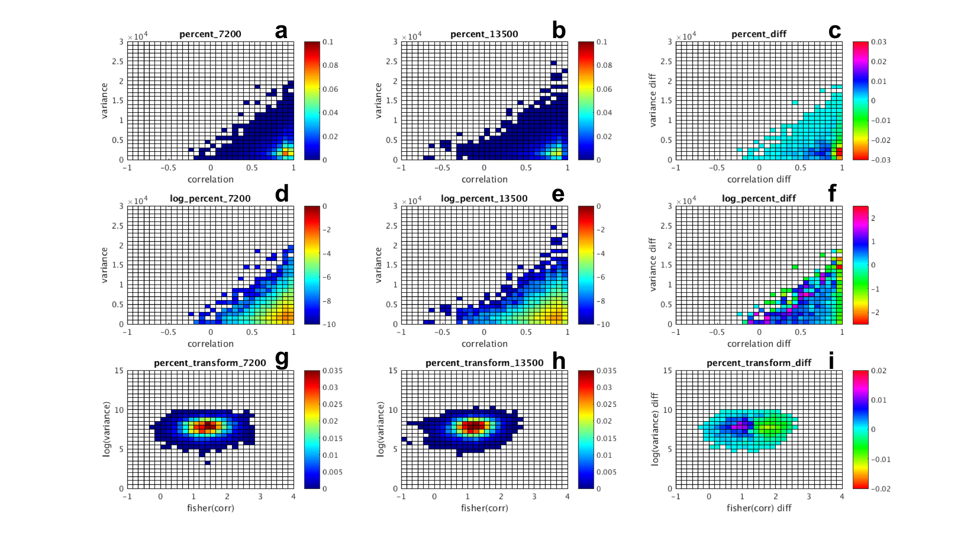

Figure 19: bi-histogramme entre la variance du bord -45° ouest à l’extérieur de la région (latitudes entre -2.4° Sud et 82.4°N ; longitudes entre -40.4° ouest et 42.4° est) et le coefficient de corrélation entre la simulation RCM (OWN) et la simulation GCM de deux expériences (sans ou avec raffinement de maille). Neuf graphiques présentent des informations suivantes : « percent_7200 » : bi-histogramme en pourcentage de l’expérience sans changement de résolution dans le RCM ; « percent_13500 » : bi-histogramme en pourcentage de l’expérience avec un facteur de 3 de raffinement de maille dans le GCM ; « percent_diff » : la soustraction entre deux expérience (avec le raffinement de maille moins résolution identique) ; « log_percent_7200 » : logarithme de l’ensemble de bi-histogramme percent_7200 ; « log_percent_13500 » : logarithme de l’ensemble de bi-histgramme percent_13500 ; « log_percent_diff » : la différence entre « log_percent_13500 » et « log_percent_7200 » ; « percent_transform_7200 » : bi-histogramme entre le logarithme naturel de la variance du bord -45° ouest et le coefficient de corrélation après la transformation Fisher d’expérience sans raffinement de maille; « percent_transform_13500 » : bi-histogramme entre le logarithme naturel de la variance du bord -45° ouest et la coefficient de corrélation après la transformation Fisher d’expérience avec raffinement de maille. « percent_transform_diff » : la différence entre « percent_transform_13500 » et « percent_transform_7200 ».

La *figure 19* représente la relation entre le forçage externe du bord ouest et la ressemblance spatiale interne, sur l’été des deux expériences. Nous observons une forme graphique similaire dans les deux saisons. D’une manière générale, un fort forçage externe est associé à une forte corrélation spatiale entre le RCM et le GCM, et les faibles corrélations sont avec les faibles variances externes. Ce phénomène est repéré dans LMDZ150 et LMDZ80 *(figure 19)*. Si on fait la soustraction entre les deux configurations (graphiques 19c et 19i), on remarque un déplacement de l’histogramme vers les faibles valeurs de ressemblance dans DS-300-to-100. C’est le cas en hiver comme en été.

Le logarithme naturel des bi-histogrammes basiques (figure 19.a, b., c.), représentent une plus forte modification entre LMDZ150 et LMDZ80 aux corrélations entre 0.85 et 0.93 *(figure 19.f)*. Il y a d’ailleurs moins de différence de corrélation dépasse 0.93 *(figure 19.d, e., f.)* qu’entre 0.85 et 0.93, car l’été n’a pas une ressemblance extrêmement importante entre le RCM et le GCM. En revanche, sur les faibles corrélations, nous observons plutôt une augmentation de fréquence d’occurrence *(figure 19.f)*, contre une petite diminution en hiver *(figure 17.f)*. De plus, sur la *figure 17.f*, nous remarquons une dispersion de modification entre LMDZ150 et LMDZ80, plus importante en été qu’en hiver. Cela signifie une augmentation de la variabilité interne est représentée en été.

Graphiquement, ce déplacement sur l’histogramme se manifeste comme une propagation systématique de la relation entre le forçage externe et la ressemblance interne, vers la moins importante ressemblance entre le RCM et le GCM *(figure 19.g, h., i.).*

Les bi-histogrammes analyses dans cette section, montre la relation entre le forçage externe et la ressemblance interne sur les deux saisons et les deux expériences. Nous remarquons que LMDZ150 et LMDZ80, montrent tous la même tendance de relation entre les deux facteurs étudiés. Sur tous les cas étudiés, nous observons un fort forçage externe, favorise d’avoir une bonne ressemblance entre le RCM et le GCM car dans cette situation, les circulations générales du GCM domine le climat régional. En même temps, la très faible ressemblance spatiale entre le RCM et le GCM, associe toujours un faible forçage externe. Autrement dit, quand le forçage externe est très faible, en cas d’avoir une grande variabilité interne, la fidélité du RCM au GCM devient très faible, parce que la liberté de la dynamique interne est plus importante.

La différence entre LMDZ150 et LMDZ80, affirment les deux expériences représentent de même type de relation entre le forçage externe et la ressemblance interne, avec par contre une différente magnitude à l’effet du raffinement de maille au RCM du LMDZ150. Nous remarquons une diminution de tendance aux fortes ressemblances du RCM au GCM, au LMDZ150 qu’au LMDZ80. C’est-à-dire, une résolution spatiale fine, favorise le développement de la dynamique interne. Un degré de liberté de circulations plus important, est manifesté au LMDZ150 grâce à une description plus détaillée sur les processus près de la surface, sur la géographie et la topographie. Nous avons repéré une propagation de fréquence d’occurrence vers les faibles corrélations au LMDZ150 qu’au LMDZ80 sur les deux bords et les deux saisons étudiés.

Nous observons un forçage externe plus important au bord ouest qu’au est, la magnitude de modification est légèrement plus importante au bord est qu’au bord ouest. Pourtant sur la même saison, la différence entre LMDZ150 et LMDZ80, est sous la même forme de relation, avec simplement une petite différence de magnitude de modification entre les deux bords.

La comparaison entre LMDZ150 et LMDZ80, montre l’influence du raffinement de maille impacte plus l’été que l’hiver.

Cette section de la relation entre le forçage externe et la ressemblance spatiale interne sur LMDZ80 et LMDZ150, est analysé que le Z500. Rappelons-nous, qu’il y a des modifications plus régionales et locales sur la T2M *(section 3.3 et 3.4)*, nous spéculons le raffinement de maille devrait impacter plus les variables près de la surface que les variables atmosphériques. Nous pourrons probablement retrouver les mêmes résultats que le Z500, mais avec une magnitude encore plus importante, que nous n’allons pas étudier ici.

## 3.7 Synthèse du chapitre

Dans le *chapitre 2*, nos analyses ont été basées sur l’expérience LMDZ80, qui est une configuration idéalisée pour effectuer la régionalisation du climat. Elle est caractérisée par le fait que le RCM et le GCM gardent la même résolution spatiale grossière de 300 km. Cette configuration idéalisée, bien évidemment non adaptée pour faire une quelconque régionalisation du climat, a un grand mérite sur l’évaluation de la procédure de régionalisation (relaxation aux conditions aux limites). Pour étudier l’effet de raffinement de maille, nous utilisons une autre expérience LMDZ150 dans ce chapitre. L’opération de relaxation, avec les mêmes configurations du modèle, les mêmes paramétrisations physiques et les mêmes pas de temps, est appliqué de simuler notre RCM dans les deux expériences (LMDZ80, LMDZ150). L’essentielle différence entre LMDZ150 et LMDZ80, est une résolution spatiale fine de 100 km au RCM du LMDZ150. L’objectif principal de ce chapitre, est pour analyser l’influence du raffinement de maille, en comparant les deux expériences sur le Z500 et la T2M.

La comparaison sur l’état moyen, entre le RCM et le GCM sur LMDZ80, nous montre sur le Z500, une modification à grande ampleur géographique, d’une diminution d’hauteur de géopotentiel aux moyennes et hautes latitudes, et une augmentation à la méditerranéenne, en deux saisons *(djf, jja)* étudiées. Nous observons une plus forte différence entre le RCM et le GCM, est aux moyennes latitudes où les circulations atmosphériques d’ouest sont plus importantes. Les différences entre le RCM et le GCM sur la T2M, sont représentées en structures de petites échelles spatiales, par l’interaction surface-atmosphère.

Entre LMDZ150 et LMDZ80, la comparaison sur l’état moyen du climat, nous montre premièrement un renforcement au changement du climat régional au RCM du LMDZ150 par rapport au GCM, à l’effet de raffinement de maille. La différence sur l’état moyen du climat entre le RCM et le GCM, est petite au LMDZ80, qui signifie le RCM est tout même sous le contrôle du GCM. Cependant, il y a certaine liberté de dynamique interne, engendre par l’opération de relaxation car le climat régional n’est pas identique entre le RCM et le GCM. Nous avons observé la différence au LMDZ150 entre les deux modèles, a les structures de modifications similaires qu’au LMDZ80. En revanche, nous observons les différences se manifestent à une amplitude géographique plus importante au LMDZ150 qu’au LMDZ80, avec aussi une intensité de modification plus importante.

Le raffinement de maille impacte l’état moyen du climat. Il engendre plus de modification au RCM que l’opération de relaxation sur l’état moyen du climat. Nous remarquons une résolution spatiale plus fine agrandir l’influence de l’opération de relaxation. De plus, l’été et l’hiver ont une structure de modifications différente.

La liberté de circulation atmosphérique est augmentée, par le raffinement de maille. Cette augmentation de la variabilité interne, introduise une diminution de la ressemblance entre le RCM et le GCM, observée sur une chute de coefficient de corrélation entre LMDZ150 et LMDZ80. Nous observons une chute systématique de ressemblance spatiale du RCM au GCM, au LMDZ150 qu’au LMDZ80. Une différente représentation des processus près de la surface, par le raffinement de maille au RCM, favorise aussi les interactions entre les processus près de la surface et les circulations atmosphériques. Nous retrouvons la même caractéristique saisonnière sur LMDZ80 et LMDZ150, mais il y a une magnitude de décorrélation plus importante au LMDZ150. Le raffinement de maille renforce les modifications sur la variabilité interne.

La comparaison entre LMDZ150 et LMDZ80, sur l’analyse de relation entre le forçage externe et la ressemblance interne, par les bi-histogrammes normalisés, était basée des données journalières filtrées comme l’étude au coefficient de corrélation spatial. Ce choix est parce que la situation synoptique représente essentiellement la variabilité interne. Le logarithme naturel et la transformation Fisher sont utiliser pour faciliter d’avoir une interprétation complète.

Sur n’importe LMDZ80 ou LMDZ150, nous obtenons le même résultat, qu’une faible corrélation (ressemblance spatiale) associe une faible variance (forçage externe), et une très forte variance favorise d’avoir une bonne ressemblance spatiale entre le RCM et le GCM. Il y a une tendance vers la forte corrélation, se manifeste sur les deux bords externes et les deux saisons d’études. Une forte corrélation avec une faible variance est observée sur tous les cas d’étude. Cependant, au LMDZ150 avec un raffinement de maille au RCM, nous avons observé une diminution de tendance vers la forte ressemblance surtout le GCM reste similaire entre LMDZ150 et LMDZ80.

En même temps, nous observons une plus grande dispersion des données sur la relation entre le forçage externe et la ressemblance interne, au LMDZ150 qu’au LMDZ80. Le raffinement de maille provoque une plus grande liberté de la dynamique interne. De plus, l’hiver a un forçage externe plus important que l’été. Avec une plus forte variabilité interne en été, la ressemblance spatiale entre le RCM et le GCM devient moins importante qu’hiver. Puis la magnitude du forçage externe ouest est plus importante que le côté est, mais une plus grande dispersion avec une moins forte tendance vers la forte concentration de données aux fortes corrélations, est au côté est qu’en ouest.

La conclusion de ce chapitre est il y a une relation systématique entre le forçage externe et la variabilité interne, qui engendre certain degré de ressemblance entre le RCM et le GCM. L’opération de relaxation utilisée sur les sorties du GCM, simule un RCM qui n’est pas identique que le GCM. En même temps, les circulations atmosphériques générales contrôle en général la trajectoire des circulations atmosphériques régionales. Pourtant, la dynamique interne est déjà légèrement modifiée car il y a une interaction différente régionale et locale au sein du domaine. Le RCM a eu certain degré de liberté de développement sa propre dynamique, indépendante que les circulations atmosphères générales. Le raffinement de maille n’a pas changé la trajectoire de circulation atmosphérique, mais apporte une autre description régionale et locale qui augmente la liberté interne, avec probablement une propagation au RCM.

## Tables des illustrations

### Table d’équation

**Équation 1**: effet de raffinement de maille 9

**Équation 2** : logarithme naturel (népérien) 29

### Table de figure

**Figure 1 :** les modèles globaux donnent des indications fiables sur le climat planétaire et ses variabilités. Une « descente d’échelle » apporte cependant des informations plus précises, région par région. Source : Météo-France / Hakim Mamor. http://www.meteofrance.fr/climat-passe-et-futur/projections-climatiques. 2

**Figure 2 :** un exemple de résultats de RCM sur l’intensité des précipitations en termes de périodes de retour sur le Danemark. Le RCM à 12km a une meilleure représentation que celui à 50 km (aussi au GCM, non représenté ici) L’agrégation des résultats de 12 km à 50 km montre toute même une différence, ce qui signifie une valeur ajoutée complexe. De plus, certains résultats de la projection du changement climatique sont représentés. C’est un résultat montré dans l’article de Rummukanien, 2010. 3

**Figure 3 :** comparaison sur le géopotentiel à 500 hPa entre le RCM (OS0) et le GCM (OM0) d’hiver (en haut) et d’été (en bas). Les comparaisons sont effectuées séparément sur deux expériences. Les deux cartes à gauche représentent la différence entre les deux modèles de l’expérience LMDZ80 d’une même résolution spatiale de 300 km dans le RCM et le GCM. La comparaison entre le RCM et le GCM de l’expérience LMDZ150 (un raffinement de maille d’une résolution spatiale de 100 km au RCM), est représentée par deux cartes à droite. 13

**Figure 4 :** effet de raffinement de maille sur le géopotentiel à 500 ha en hiver (a) et en été (b) . L’unité des cartes est en mètre (hauteur du géopotentiel). 14

**Figure 5 :** comparaison sur la température à 2 mètres entre le RCM (OS0) et le GCM (OM0) d’hiver (a, b) et d’été (c, d). Les comparaisons sont effectuées sur deux expériences d’une résolution spatiale différente au RCM. La carte a et c représentent la différence entre les deux modèles de l’expérience LMDZ80 qui a une résolution spatiale identique de 300 km dans le RCM et le GCM. La comparaison entre le RCM et le GCM de l’expérience LMDZ150 d’un raffinement de maille d’une résolution spatiale de 100 km au RCM, est représentée par la carte b et d. 17

**Figure 6 :** effet de raffinement de maille sur la température à 2 mètres, en hiver (a), et en été (b). L’unité des cartes est en Celsius. 18

**Figure 7 :** box-plot du coefficient de corrélation sur les données journalières filtrées du géopotentiel à 500 hPa (Z500) de l’ensemble de données et les distributions de quatre saisons, entre la simulation d’one-way nesting du RCM et la simulation du GCM (référence) de l’expérience LMDZ150 (résolution spatiale de 300 km au GCM, et de 100 km au RCM). 21

**Figure 8 :** histogramme de fréquence du coefficient de corrélation du géopotentiel à 500 hPa (Z500) entre le RCM et le GCM du LMDZ150. Les histogrammes rouges représentent l’été et les histogrammes bleus est d’hiver. La courbe noire représente la tendance d’évolution de fréquence de coefficient de corrélation sur l’hiver et l’été, associée aux histogrammes. 23

**Figure 9 :** box-plot du coefficient de corrélation sur les données journalières filtrées de la température à 2 mètres (T2M) de l’ensemble de données et les distributions de quatre saisons, entre la simulation d’one-way nesting du RCM et la simulation du GCM (référence) de l’expérience LMDZ150 (résolution spatiale de 300 km au GCM, et de 100 km au RCM). 25

**Figure 10 :** histogramme de fréquence du coefficient de corrélation de la température à 2 mètres (T2M) entre le RCM et le GCM du LMDZ150. Les histogrammes rouges représentent l’été et les histogrammes bleus est d’hiver. La courbe noire représente la tendance d’évolution de fréquence de coefficient de corrélation l’été et l’hiver, associée aux histogrammes. 26

**Figure 11 :** test de sensibilité du LMDZ150 par la relation du forçage externe ouest et la ressemblance spatiale interne entre le RCM et le GCM sur le Z500 d’hiver. a. LMDZ80 ; b. les 80 premières années du LMDZ150 (entre Y1 et Y80) ; c. les 80 années au milieu du LMDZ150 (entre Y36 et Y115) ; d. les 80 dernières années du LMDZ150 (entre Y71 et Y150). 31

**Figure 12 :** test de sensibilité du LMDZ150 par la relation du forçage externe est et la ressemblance spatiale interne entre le RCM et le GCM sur le Z500 d’hiver. a. LMDZ80 ; b. les 80 premières années du LMDZ150 (entre Y1 et Y80) ; c. les 80 années au milieu du LMDZ150 (entre Y36 et Y115) ; d. les 80 dernières années du LMDZ150 (entre Y71 et Y150). 32

**Figure 13 :** test de sensibilité du LMDZ150 par la relation du forçage externe ouest et la ressemblance spatiale interne entre le RCM et le GCM sur le Z500 d’été. a. LMDZ80 ; b. les 80 premières années du LMDZ150 (entre Y1 et Y80) ; c. les 80 années au milieu du LMDZ150 (entre Y36 et Y115) ; d. les 80 dernières années du LMDZ150 (entre Y71 et Y150). 34

**Figure 14 :** test de sensibilité du LMDZ150 par la relation du forçage externe est et la ressemblance spatiale interne entre le RCM et le GCM sur le Z500 d’été. a. LMDZ80 ; b. les 80 premières années du LMDZ150 (entre Y1 et Y80) ; c. les 80 années au milieu du LMDZ150 (entre Y36 et Y115) ; d. les 80 dernières années du LMDZ150 (entre Y71 et Y150). 35

**Figure 15 :** relation entre le forçage externe et la ressemblance interne entre le RCM et le GCM, à la saison hiver. Le forçage externe est représentée par le logarithme naturel (népérien) de la variance de bord externe à 45° près des limites frontalières. Le coefficient de corrélation entre le RCM et le GCM montre la ressemblance spatiale. a. bord 45° ouest du LMDZ80 ; b. bord 45° ouest du LMDZ150 ; c. bord est du LMDZ80 ; d. bord est du LMDZ150. 38

**Figure 16 :** relation entre le forçage externe et la ressemblance interne entre le RCM et le GCM, à la saison été. Le forçage externe est représentée par le logarithme naturel (népérien) de la variance de bord externe à 45° près des limites frontalières. Le coefficient de corrélation entre le RCM et le GCM montre la ressemblance spatiale. a. bord 45° ouest du LMDZ80 ; b. bord 45° ouest du LMDZ150 ; c. bord est du LMDZ80 ; d. bord est du LMDZ150. 39

**Figure 17:** bi-histogramme entre la variance du bord -45° ouest à l’extérieur de la région (latitudes entre -2.4° Sud et 82.4°N ; longitudes entre -40.4° ouest et 42.4° est) et le coefficient de corrélation entre la simulation RCM (OWN) et la simulation GCM de deux expériences (sans ou avec raffinement de maille). Neuf graphiques présentent des informations suivantes : « percent_7200 » : bi-histogramme en pourcentage de l’expérience sans changement de résolution dans le RCM ; « percent_13500 » : bi-histogramme en pourcentage de l’expérience avec un facteur de 3 de raffinement de maille dans le GCM ; « percent_diff » : la soustraction entre deux expérience (avec le raffinement de maille moins résolution identique) ; « log_percent_7200 » : logarithme de l’ensemble de bi-histogramme percent_7200 ; « log_percent_13500 » : logarithme de l’ensemble de bi-histgramme percent_13500 ; « log_percent_diff » : la différence entre « log_percent_13500 » et « log_percent_7200 » ; « percent_transform_7200 » : bi-histogramme entre le logarithme naturel de la variance du bord -45° ouest et le coefficient de corrélation après la transformation Fisher d’expérience sans raffinement de maille; « percent_transform_13500 » : bi-histogramme entre le logarithme naturel de la variance du bord -45° ouest et la coefficient de corrélation après la transformation Fisher d’expérience avec raffinement de maille. « percent_transform_diff » : la différence entre « percent_transform_13500 » et « percent_transform_7200 ». 43

**Figure 18:** bi-histogramme entre la variance du bord 45° est à l’extérieur de la région (latitudes entre -2.4° Sud et 82.4°N ; longitudes entre -40.4° ouest et 42.4° est) et le coefficient de corrélation entre la simulation RCM (OWN) et la simulation GCM de deux expériences (sans ou avec raffinement de maille). Neuf graphiques présentent des informations suivantes : « percent_7200 » : bi-histogramme en pourcentage de l’expérience sans changement de résolution dans le RCM ; « percent_13500 » : bi-histogramme en pourcentage de l’expérience avec un facteur de 3 de raffinement de maille dans le GCM ; « percent_diff » : la soustraction entre deux expérience (avec le raffinement de maille moins résolution identique) ; « log_percent_7200 » : logarithme de l’ensemble de bi-histogramme percent_7200 ; « log_percent_13500 » : logarithme de l’ensemble de bi-histgramme percent_13500 ; « log_percent_diff » : la différence entre « log_percent_13500 » et « log_percent_7200 » ; « percent_transform_7200 » : bi-histogramme entre le logarithme naturel de la variance du bord -45° ouest et le coefficient de corrélation après la transformation Fisher d’expérience sans raffinement de maille; « percent_transform_13500 » : bi-histogramme entre le logarithme naturel de la variance du bord 45° est et la coefficient de corrélation après la transformation Fisher d’expérience avec raffinement de maille. « percent_transform_diff » : la différence entre « percent_transform_13500 » et « percent_transform_7200 ». 45

**Figure 19:** bi-histogramme entre la variance du bord -45° ouest à l’extérieur de la région (latitudes entre -2.4° Sud et 82.4°N ; longitudes entre -40.4° ouest et 42.4° est) et le coefficient de corrélation entre la simulation RCM (OWN) et la simulation GCM de deux expériences (sans ou avec raffinement de maille). Neuf graphiques présentent des informations suivantes : « percent_7200 » : bi-histogramme en pourcentage de l’expérience sans changement de résolution dans le RCM ; « percent_13500 » : bi-histogramme en pourcentage de l’expérience avec un facteur de 3 de raffinement de maille dans le GCM ; « percent_diff » : la soustraction entre deux expérience (avec le raffinement de maille moins résolution identique) ; « log_percent_7200 » : logarithme de l’ensemble de bi-histogramme percent_7200 ; « log_percent_13500 » : logarithme de l’ensemble de bi-histgramme percent_13500 ; « log_percent_diff » : la différence entre « log_percent_13500 » et « log_percent_7200 » ; « percent_transform_7200 » : bi-histogramme entre le logarithme naturel de la variance du bord -45° ouest et le coefficient de corrélation après la transformation Fisher d’expérience sans raffinement de maille; « percent_transform_13500 » : bi-histogramme entre le logarithme naturel de la variance du bord -45° ouest et la coefficient de corrélation après la transformation Fisher d’expérience avec raffinement de maille. « percent_transform_diff » : la différence entre « percent_transform_13500 » et « percent_transform_7200 ». 47

**Figure 20:** bi-histogramme entre la variance du bord 45° est à l’extérieur de la région (latitudes entre -2.4° Sud et 82.4°N ; longitudes entre -40.4° ouest et 42.4° est) et le coefficient de corrélation entre la simulation RCM (OWN) et la simulation GCM de deux expériences (sans ou avec raffinement de maille). Neuf graphiques présentent des informations suivantes : « percent_7200 » : bi-histogramme en pourcentage de l’expérience sans changement de résolution dans le RCM ; « percent_13500 » : bi-histogramme en pourcentage de l’expérience avec un facteur de 3 de raffinement de maille dans le GCM ; « percent_diff » : la soustraction entre deux expérience (avec le raffinement de maille moins résolution identique) ; « log_percent_7200 » : logarithme de l’ensemble de bi-histogramme percent_7200 ; « log_percent_13500 » : logarithme de l’ensemble de bi-histgramme percent_13500 ; « log_percent_diff » : la différence entre « log_percent_13500 » et « log_percent_7200 » ; « percent_transform_7200 » : bi-histogramme entre le logarithme naturel de la variance du bord -45° ouest et le coefficient de corrélation après la transformation Fisher d’expérience sans raffinement de maille; « percent_transform_13500 » : bi-histogramme entre le logarithme naturel de la variance du bord 45° est et la coefficient de corrélation après la transformation Fisher d’expérience avec raffinement de maille. « percent_transform_diff » : la différence entre « percent_transform_13500 » et « percent_transform_7200 ». 49

## Bibliographie

A. ALEXANDRU, R. De Elia, and R. Laprise, 2007, *Internal Variability in Regional Climate Downscaling at the seasonal Scale*, American Meteorological Society, septembre 2007, DOI : 10.1175/MWR3456.1.

T. CASTEL, Y. Xu, Y. Richard, B. Pohl, J. Cretat, D. Thevenin, C. Cuccia, B. Bois, et P. Roucou, 2010, *Désagrégation dynamique haute resolution spatiale du climat du centre-est de la France par le modèle climatique regional ARW/WRF*, 23ème colloque de l’association international de climatologie, Rennes, 107-112.

D. CAYA, and S. Biner, 2004, *Internal variability of RCM simulations over an annual cycle*. Climate Dynamics., 17, 875-887.

O.B. CHRISTENSEN, M.A. Gaertner, J.A. Prego, and J. Polcher, 2001, *Internal variability of regional climate models*, Climate Dynamics (2001) 17: 875-887.

F. GIORGI and X.Q. Bi, 2000, *A study of internal variability of a regional climate model*, Journal of geophysical research, vol. 105, No.D24, Pages 29,503 – 29,521, December 27, 2000. Paper number: 2000JD900269. 0148-0227/00/2000JD9000269$09.00.

F. GIORGI, 2010, *Uncertainties in climate change projections, from the global to the regional scale*, EPJ Web of Conferences 9, 115-129, EDP Sciences, DOI: 10.1051/epjconf/201009009.

D. JACOB, L. Bärring, O.B. Christensen, M. De Castro, M. Déqué, F. Giorgi, S. Hagemann, M. Hirschi, R. Jones, E. Kjellström, G. Lenderink, B. Rockel, E. Sánchez, C. Schär, S.I. Seneviratne, S. Somot, A. van Ulden, B. van den Hurk, 2007, *An inter-comparison of regional climate models for Europe: Model performance in Present-Day Climate*, Climatic Change, 81:31-52, DOI: 10.1007/s10584-006-9213-4.

R. LAPRISE, R. De Elia, D. Caya, S. Biner, P. Lucas-Picher, E. Diaconescu, M. Leduc, A. Alexandru, L. Separovic, 2008, *Challenging some tenets of Regional Climate Modelling*, Meteorology and Atmospheric Physics, 100, 3-22 (2008), DOI : 10.1007/s00703-008-0292-9.

P. LUCAS-PICHER, D. Caya, S. Biner, and R. Laprise, 2008, *Quantification of the lateral boundary forcing of a regional climate model using an aging tracer*, Mon, Weather Rev., 136, 4980-4996.

Y. RICHARD, P. Roucou, J. Cretat, et B. Pohl, 2012*, Modèles de climats régionaux: potentiels et limites*, 25ème colloque de l’association international de climatologie, Grenoble, 667-672.

M. RUMMUKAINEN, 2010, *State-of-the-art with regional cliamte models*. John Wiley & Sons, Ltd, WIREs Clim Change, Volume 1, January/February.

L. SEPAROVIC, R. De Elia, and R. Laprise, 2008, *Reproducible and Irreproducible Components in Ensemble Simulations with a Regional Climate Model*, Monthly Weather Review, American Meteorological Society, DOI: 10.1175/2008MWR2393.1.

L. SEPAROVIC, S.Z. Husain, and W. Y, 2015, *Internal variability of fine-scale components of meteorological fields in extended-range limited-area model simulations with atmospheric and surface nudging*, Journal of Geophysical Research: Atmospheres, 120, 8621-8641. DOI: 10.1002/2015JD023350.

R. VAUTARD, A. Gobiet, D. Jacob, M. Belda, A. Colette, M. Déqué, J. Fernandez, M. Garcia-Diez, K. Goergen, I. Guttler, T. Halenka, T. Karacostas, T. Karacostas, E. Katragkou, K. Keuler, S. Kotlarski, S. Mayer, E. van Meijgaard, G. Nikulin, M. Patarcic, J. Scinocca, S. Sobolowski, M. Suklitsch, C. Teichmann, K. Warrach-Sagi, V. Wukfmeyer, P. Yiou, 2013, *The simulation of European heat wavex from an ensemble of regional climate models within the EURO-CORDEX project*, Climate Dynamics, DOI: 10.1007/s00382-013-1714-z.